UNIVERZITET U NOVOM SADU
FAKULTET TEHNIČKIH NAUKA
NOVI SAD
Odsek/smer/usmerenje:
Računarstvo i automatika/Računarske nauke i informatika

SEMINARSKI RAD
iz predmeta
Sistemi za istraživanje i analizu podataka

Kandidat: Teodor Vasić
Broj indeksa: E2 30/2020

Tema rada: Primena istraživanja i analize podataka u cilju
povećanja uspeha obrađivanja zahteva za kredit

Mentor rada: dr Aleksandar Kovačević

Mesto i datum:
Novi Sad 2023.

SADRŽAJ

1. UVOD 5
2. OPIS PROBLEMA 8
2.1. Opis zadatka 8
3. SKUP PODATAKA - Eksplorativna analiza podataka 10
3.1. Opis atributa 10
3.2. Analiza raspodele ciljnog atributa 15
3.3. Problem nedostajućih vrednosti 16
3.4. Problem koreliranih atributa 16
3.5. Transformacija atributa 17
3.6. Istraživanje nominalnih atributa 21
3.7. Istraživanje numeričkih atributa 28
3.8. Analiza veza između više atributa i ciljnog atributa 30
4. FAZA MODELOVANJA I EVAULACIJE 33
4.1 Klasterovanje 33
4.1.1 Teorijske osnove 33
4.1.2 Primena klasterovanja 37
4.1.3 Proučavanje rezultata klasterovanja 39
Klaster 0 41
Klaster 1 41
Klaster 2 41
4.2 Analiza asocijativnih pravila 41
4.2.1 Teorijske osnove 41
4.2.2 Primena analize asocijativnih pravila 44
4.2.3 Proučavanje rezultata analize asocijativnih pravila 45
4.3 Regresija 49
4.3.1 Teorijske osnove 49
4.3.1.1 Jednostruka linearna regresija 49
4.3.1.2 Višestruka linearna regresija 54
4.3.2 Jednostruka regresija 54
4.3.2.1 Primena jednostruke regresije 54
4.3.2.2 Proučavanje rezultata jednostruke regresije 55
4.3.3 Višestruka regresija 59
4.3.3.1 Primena višestruke regresije 59
4.3.3.2 Proučavanje rezultata višestruke regresije 59
4.4 Klasifikacija 65
4.4.1 Stabla odlučivanja 66
4.4.1.1 Teorijske osnove 66
4.4.1.2 Primena i proučavanje rezultata metode stabla odlučivanja 72
4.4.2 K-najbližih suseda 76
4.4.2.1 Teorijske osnove 76
4.4.2.2 Primena i proučavanje rezultata metode k-najbližih suseda 79
4.4.3 Naivna Bayes-ova metoda 82
4.4.3.1 Teorijske osnove 82
4.4.3.2 Primena i proučavanje rezultata naivne Bayes-ove metode 84
4.4.4 Mašine potpornog vektora 85
4.4.4.1 Teorijske osnove 85
4.4.4.2 Primena i proučavanje rezultata metode mašine potpornog učenja 92
4.5 Evaluacija 94
5. ZAKLJUČAK 98
LITERATURA 99

UVOD

U današnjem digitalnom dobu, količina dostupnih podataka eksponencijalno raste. Od poslovnih transakcija i senzorskih merenja do društvenih mreža i mobilnih uređaja, podaci su postali ključni resurs za donošenje informiranih odluka i otkrivanje vrednih uvida. Međutim, sama količina podataka nije dovoljna za ostvarivanje njihove vrednosti. Potrebna je analiza podataka (engl. Data mining), proces koji nam pomaže razumeti, tumačiti i izvući smislene informacije iz velikih i kompleksnih skupova podataka.

Data mining, ili rudarenje podataka, je proces otkrivanja korisnih informacija, obrazaca i znanja iz velikih skupova podataka. To je grana analize podataka koja se bavi ekstrakcijom znanja iz sirovih podataka primjenom različitih tehnika, algoritama i statističkih metoda. Glavni cilj data mininga je otkrivanje skrivenih uzoraka, trendova i povezanosti u podacima koji mogu biti korisni za donošenje informiranih odluka. Ova tehnika ima široku primjenu u različitim područjima, uključujući poslovne, zdravstvene, financijske, marketinške i istraživačke domene.

Analiza podataka u ovom radu biće korišćena da se pokuša rešiti problem procene. Problem procene odnosi se na postupak procene vrednosti ili karakteristika neke varijable ili pojave na temelju raspoloživih podataka. Osnovna ideja je da se na temelju dostupnih informacija i statističkih metoda donese procena ili predviđanje vrednosti ili ponašanja neke varijable koja nije direktno dostupna ili izmerena.

Ovaj rad će biti fokusrian na problem procene kojim budućim aplikantima treba biti odobren zahtev za kredit a kojima odbijen. Sam problem procene odobravanja kredita odnosi se na postupak procene riyika i sposobnosti samih aplikanata da otplaćuju kredit. Financijske institucije, kao što su banke, moraju doneti odluku o odobaravanju ili odbijanju zahteva za kredit na osonovu dostupnih informacija o samom aplikantu koje imaju na raspolaganju.

Studija slučaja opisanog u ovom radu biće izvršena upotrebom procesa za primenu Istraživanja podataka nazvanog Cross-Industry Standard Process for Data Mining (CRISP–DM). Po ovom procesu upotreba Istraživanja podataka sastoji se iz 6 faza prikazanih na slici 1.1.
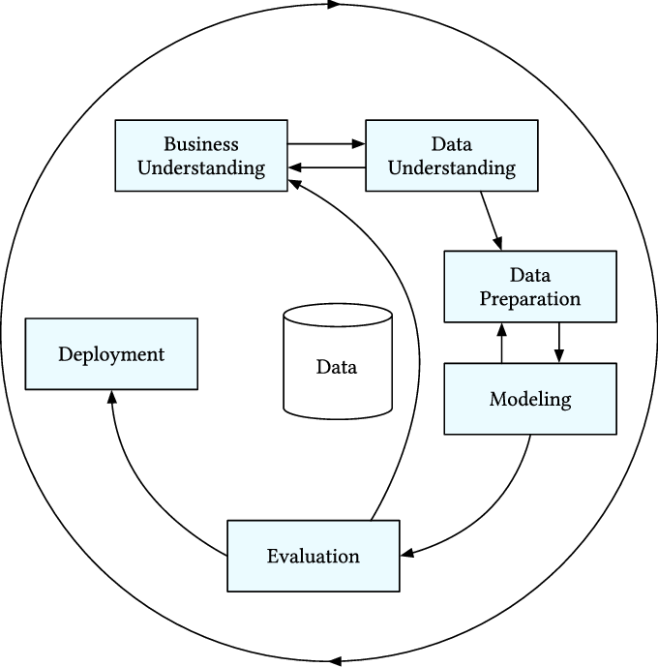
Slika 1.1 Cross-Industry Standard Process for Data Mining

Ovaj rad koncipiran je tako, da nakon uvodnog dela, sledi poglavlje pod nazivom Opis problema. U ovom poglavlju je detaljno opisan problem procene rejtinga aplikanata za kredit jedne nemačke banke.

Treće poglavlje koje nosi naziv Skup podataka – sadrži konkretan opis i uvid u skup podataka koji će se korisit prilkom pisanja seminarskog rada. Vršeno je istraživanje odnosa između atributa na osnovu čega su uočeni određeni šabloni među podacima. Dat je detaljan opis atributa koji opisuju klijenta banke sa svim mogućim vrednostima tih atributa. Nakon toga je prikazana analiza raspodele ciljnog atributa. Potom je predstavljen problem nedostajućih vrednosti, transformacija atributa i problem koreliranih atributa. Posle toga sledi istraživanje nominalnih odnosno numeričkih atributa. Na kraju poglavlja prikazana je analiza veza između više atributa i ciljnog atributa.

U četvrtom poglavlju, pod nazivom Formiranje modela, vršeno je formiranje modela koristeći sledeće tehnike: klasterovanje, asocijativna pravila, regresija (jednostruka, višestruka) i klasifikacija (stabla odlučivanja, k-najbližih suseda, naivna Bayes-ova metoda, mašine potpornog učenja). Osim teoretskih opisa svake tehnike pojedinačno, izvršena je i njihova primena na samom skupu podataka.
U sledećem poglavlju, pod nazivom Zaključak, dat je osvrt na postignute rezultate i uočene nedostatke.

OPIS PROBLEMA

U ovom radu su iskorišćene tehnike data mining-a kako bi se analizirala uspešnost dodeljivanja rejtinga aplikantima za kredit jedne nemačke banke.. Osnovni zadatak je bio da se formira funkcija ili pravilo za dodeljivanje rejtinga budućim aplikantima za kredit.

Opis zadatka

Dat je skup podataka o aplikantima za kredit. Svakom od aplikanata dodeljen je jedan od dva moguća rejtinga: "dobar za kredit" ili "loš za kredit". Rejting je dodeljen na osnovu podataka koji se sastoje od 20 atributa za svakog aplikanta (starost, kreditna istorija itd.) i podatke u vezi klijenta vezane za prethodne kredite(zaostatak sa plaćanjem rate, svrha i sl.).

Potrebno je formirati funkciju ili pravilo za dodeljivanje rejtinga budućim aplikantima(da li će banka da zaradi ili izgubi ako odobri kredit) kao i opisati svaki od skupova aplikanata: dobar i loš rejting i objasniti zašto nekome treba odobriti kredit, a nekome ne treba.

Ako banka ne donese dobro odluku kojem aplikantu za kredit je rejting dobar, a kome aplikantu je loš, ona snosi određene novčane posledice u vidu gubitaka.
Glavni cilj banke jeste da poveća profit te banke, i da izbegne gubitke, tako što će najpribližnije odrediti koji aplikanti imaju dobar a koji imaju loš rejting. Iz tog razloga modeli za klasifikaciju moraju da budu formirani sa tim ciljem. To dalje implicira da je u fazu evaluacije potrebno uvesti mere koje u obzir uzimaju zaradu banke

Biće razmotrena sva četiri moguća ishoda klasifikacije: true positive, false positive, true negative i false negative.

True negative (TN), model je predvideo da klijent ima loš rejting i to se pokazalo istinito. Očigledno da je da u ovom slučaju nema ni troška ni zarade za banku.

True positive (TP), model je predvideo da klijent ima dobar rejting te mu je i samim time zahtev za kredit odobren. Ako se uzme u računicu, naspram dostupnih podataka, da u proseku klijenti potražuju kredit u iznosu od 3270DM, sa vremenskom otplatom na 20 meseci gde u proseku banka daje kamatu od 3%, na osnovu računice 3270*0.03*20 dolazimo do iznosa od 1962DM koliko banka zaradi u datom periodu.

False negative (FN), znači da je model predvideo da klijent ima dobar rejting za klijenta koji ima loš. Ovo je obično greška koja najviše košta. Posmatraće se najgori mogući slučaj, a to je da kredit uopšte ne bude vraćen tako da dolazimo do računice od profita banke + zahtevane sume = 1962+3270=5232DM.

False positive (FP), model je odredio da ne treba odobriti kredit klijentu koji ima dobar rejting. Očigledno je da je u ovom slučaju gubitak mogući profit, tačnije 1962DM.

 | Odluka banke
Stvarni rejting |  | Dobar | Loš
Stvarni rejting | Dobar | 1962DM | -1962DM
Stvarni rejting | Loš | -5232DM | 0DM
Tabela 2.1 Matrica troška

SKUP PODATAKA - Eksplorativna analiza podataka

Pojam eksplorativna analizu podataka (engl. Explorative Data Analysis – EDA) osmislio je John Turkey 1970. godine. Turkey je obično povezivao EDA sa detektivskim poslom. Uloga onoga ko analizira podatke jeste da „sluša“ podatke sve dok se ne pojavi verodostojna verzija podataka, iako takva verzija možda nije logički očekivana.

Eksplorativna analiza podataka je proces istraživanja i otkrivanja skrivenih obrazaca, trendova, povezanosti i značajnih informacija u skupu podataka. Cilj eksplorativne analize podataka je stvoriti intuitivno razumevanje podataka, generisati hipoteze i identifikovati potencijalne varijable ili faktore od interesa za dalju analizu. Ključni element eksplorativne analize podataka je vizualizacija podataka. Koristeći različite grafičke metode kao što su histogrami, grafikoni raspršenosti, dijagrami, možemo vizualno prikazati podelu, trendove i anomalije u podacima. Vizualizacija pomaže u otkrivanju nepravilnosti, izuzetaka ili potencijalnih vrednosti koje bi mogle biti zanimljive za dalje istraživanje.

Opis atributa

U ovom radu se obrađuje skup podataka o aplikantima za kredit nemačke banke. Skup se sastoji od 1000 klijenata, gde je svakom od njih dodeljen jedan od dva moguća ishoda: „klijent je dobar za kredit“ i „klijent je loš za kredit“. Svaki klijent je opisan sa 20 atributa, 7 numeričkih i 13 kategoričkih. Naziv svakog atributa i njegovo značenje predstavljeno je u Tabeli 3.1.

R. br. | Naziv atributa | Značenje atributa
1 | Stanje na računu | Trenutno stanje na računu u DM
2 | Trajanje računa | Trajanje računa u mesecima
3 | Istorija kredita | Da li je trenutno ili je u prošlosti klijent imao kredit
4 | Svrha uzimanja | Razlog zbog kog klijent aplicira za kredit
5 | Iznos kredita | Iznos kredita
6 | Račun za štednju | Prosečan iznos na računu za štednju
7 | Zaposlenost | Trenutan status zaposlenosti klijenta
8 | Kamata | U procentima od tekućih prihoda
9 | Pol i bračni status | Pol i bračni status
10 | Žirant / Ko-aplikant | Da li ova aplikacija za kredit ima žiranta ili ko-aplikanta
11 | Prebivalište | Koliko aplikant ima prebivalište u mestu u kome je banka mereno u godinama
12 | Imovina | Da li aplikant poseduje imovinu
13 | Godine starosti | Starost aplikanta merena u godinama
14 | Plaćanje u ratama | Da li aplikant otplaćuje nešto u ratama i gde.
15 | Stan/Kuća | Da li aplikankant plaća stanarinu, poseduje stan/kuću ili živi besplatno
16 | Postojeći krediti | Broj postojećih kredita u ovoj banci
17 | Vrsta posla | Da li je aplikant aktivno zaposlen i stepen obrazovanja
18 | Izdržavani | Broj lica koji zavise od prihoda aplikanta
19 | Telefon | Telefon aplikanta
20 | Radnik stranac | Da li je aplikant radnik iz druge države
21 | Odobren kredit | Klasno obeležje koje označava da li aplikantu treba odobriti kredit ili ne
Tabela 3.1 Spisak atributa i njihovih značenja

U narednim tabelama biće opisan svaki kategorički atribut pojedinačno sa svojim mogućim vrednostima i njihovim opisima.

Tabela Stanje na računu

Stanje na računu
A11 | < 0 DM
A12 | 0 <= ...< 200 DM
A13 | >= 200 DM ili redovna primanja u prethodnih godinu dana/a
A14 | nema računa u ovoj banci

Tabela Istorija kredita

Istorija kredita
A30 | nema uzetih kredita ili svi krediti vraćeni na vreme (u bilo kojoj banci)
A31 | svi krediti u ovoj banci vraćeni na vreme
A32 | ima druge kredite ali su uplate do sada sve bile na vreme
A33 | kašnjenje sa uplatama kod prošlih kredita
A34 | kritičan račun

Tabela Svrha uzimanja

Svrha uzimanja
A40 | automobil (nov)
A41 | automobil (polovan)
A42 | nameštaj
A43 | muzička tehnika/televizija
A44 | bela tehnika
A45 | popravke
A46 | obrazovanje
A47 | (odmor – ove vrednosti nema u skupu podataka?)
A48 | prekvalifikovanje (retraining)
A49 | biznis
A410 | ostalo

Tabela Račun za štednju

Račun za štednju
A61 | < 100 DM
A62 | 100 <= ... < 500 DM
A63 | 500 <= ... < 1000 DM
A64 | .. >= 1000 DM
A65 | nema računa za štednju

Tabela Zaposlenost

Zaposlenost
A71 | nezaposlen
A72 | 1 godina
A73 | 1 <= ...< 4 godine
A74 | 4 <= ... < 7 godina
A75 | .. >= 7 godina

Tabela Pol i bračni status

Pol i bračni status
A91 | muško, razveden
A92 | žensko, udata/razvedena
A93 | muško, neoženjen
A94 | muško, oženjen/udovac
A95 | žensko, neudata

Tabela Žirant/Ko-aplikant

Žirant/Ko-aplikant
A101 | nema
A102 | ko-aplikant
A103 | žirant

Tabela Imovina

Imovina
A121 | Poseduje nekretninu
A122 | Ulaganja u nekretnine / životno osiguranje
A123 | Automobil, (ne onaj za koji traži kredit)
A124 | nema

Tabela Plaćanja u ratama

Plaćanja u ratama
A141 | Banka
A142 | Radnja
A143 | Nema

Tabela Stan/Kuća

Imovina
A151 | Stanarina
A152 | Poseduje
A153 | Živi besplatno

Tabela Vrsta posla

Vrsta posla
A171 | nezposlen/nema zvanično obrazovanje
A172 | nema zvanično obrazovanje – ima stalan posao
A173 | zaposlen i ima zvanično obrazovanje
A174 | radi u menadžmentu/samo-zaposlen/visoko obrazovanje/oficir

Tabela Telefon

Telefon
A191 | nema
A192 | ima registrovan telefon pod svojim imenom

Tabela Radnik Stranac

Radnik stranac
A201 | Da
A202 | Ne

Tabela Odobren Kredit

Odobren kredit – ciljno obeležje
1 | Da
2 | Ne

Analiza raspodele ciljnog atributa

Eksplorativna analiza se obavlja u više koraka. Prvi podrazumeva analizu raspodele ciljnog atributa. Sa slike 3.1 se vidi da se kod, od ukupno 1000 klijenta, čak 700 puta javlja vrednost „Da“, odnosno 300 puta vrednost „Ne“. Iz čega sledi da je odnos mogućih vrednosti u procentima 70% naspram 30% u korist „Da“ vrednosti.

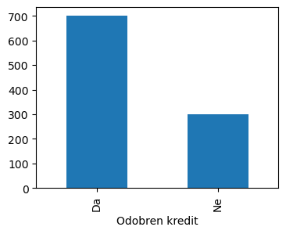
Slika 3.1 Analiza raspodele ciljnog atributa Odobren kredit

Problem nedostajućih vrednosti

Proučavanjem datih podataka koristeći jednostavnu proveru: data.isnull().values.any() došlo se do zaključka da svi atributi u datom skupu podataka imaju vrednosti i sa te strane nije potrebna nikakva dodatna manipulacija sa te strane.

Problem koreliranih atributa

Problem koreliranih atributa je situacija u kojoj postoje visoke ili jake veze između različitih atributa u skupu podataka. Ova korelacija može biti pozitivna (kada se vrednosti dva atributa povećavaju zajedno) ili negativna (kada se vrednosti jednog atributa smanjuju dok se vrednosti drugog atributa povećavaju). Atributi u korelaciji predstavljaju potencijalni problem u istraživanju podataka iz dva razloga. Prvi je što tokom procesa istraživanja dolazi do prenaglašenog značaja jednog atributa. Drugi je što pomenuti problem dovodi do formiranja nepouzdanih i nestabilnih modela.

Da bi se ispitalo postojanje problema koreliranih atributa na datom skupu podataka koristimo scatter funkciju seaborn modula u python-u. Po pozivanju funkcije sa datim podacima, prikazuje se dijagram za prikaz odnosa vrednosti atributa. Na slici 3.2 prikazan je odnos atributa Godine starosti - godine klijenta i Trajanje računa – koliko dugo klijent ima otvoren račun u banci. Dijagram jasno pokazuje da ne postoji korelacija između ova dva atributa.

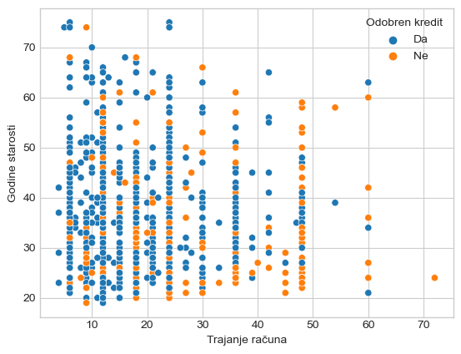
Slika 3.2 Odnos atributa Godine starosti i Trajanje računa

Nakon detaljne analize, gde su upoređivani odnosi svih kombinacija atributa, izveden je zaključak da u datom skupu podataka ne postoji problem korelacije atributa.

Transformacija atributa

Pre same transformacije atributa izvršićemo analizu istih, da bi došli do ideje šta tačno treba da uradimo da bi sama transformacija imala smisla i pomogla nam na putu do rešenja samog problema. Za početak ćemo izvršiti analizu numeričkih atributa. Koristeći funkciju boxplot biblioteke seaborn možemo viditi da su nam potrebne dodatne transformacije.

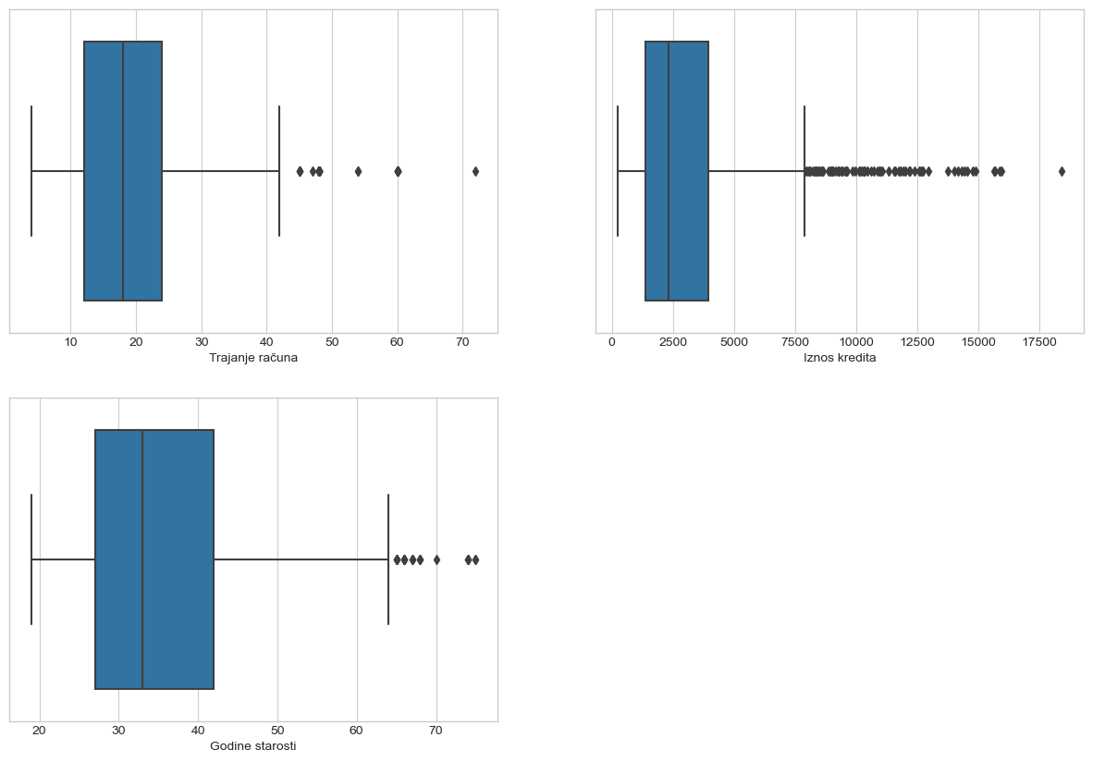
Slika 3.3 Pregled odstupanja numeričkih atributa

Sa slike 3.3 vidimo da postoje određena odstupanja nekih od numerilčkih atributa. Da bi videli histograme atributa Trajanje računa, Godine starosti i Iznos kredita, kao i tačnu raspodelu naspram srednje vrednosti atributa koristićemo fuknciju distplot biblioteke seaborn i rezultat možemo videti na slici 3.4. Na rezultatu možemo da vidimo da je raspodela vrednosti neravnomerna i da su uglavnom vrednosti sa leve strane srednje vrednosti.
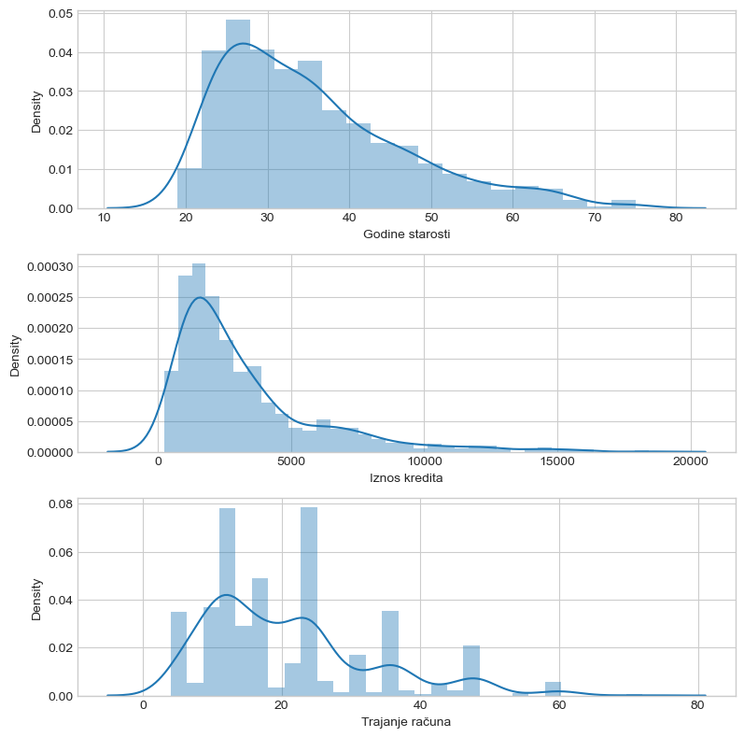
Slika 3.4 Raspodela vrednosti numeričkih atributa

Ako posmatramo histogram atributa, prikazan na slici 3.5, posle logaritamske transformacije koju smo izveli koristeći funkciju log iz biblioteke numpy vidimo da su podaci sada mnogo ravnomernije distribuirani u odnosu na srednju vrednost.
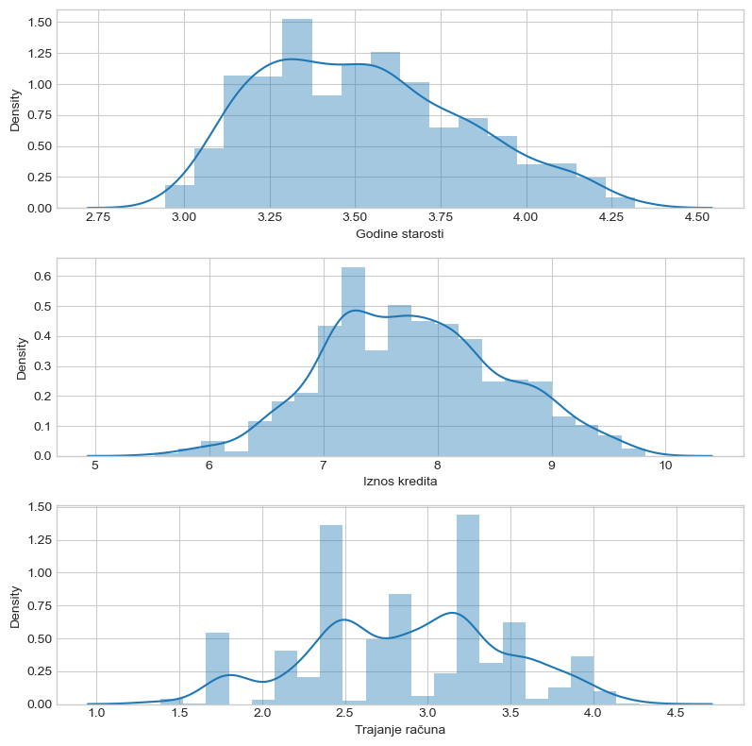
Slika 3.5 Histogram nakon logoritamske transformacije atributa

Veoma važan deo faze pripreme i razumevanja podataka, pored transformacija atributa, jeste i istraživanje odnosa atributa klase i ostalih atributa. Tokom ovog istraživanja mogu se saznati potencijalne veze i šabloni koji mogu biti od velike koristi tokom faze modelovanja. Idealno bi bilo kada bi istražili vezu svakog od atributa sa atributom klase. Ovaj posao je vremenski veoma zahtevan, pošto obučavajući skupovi uglavnom imaju veliki broj atributa. Iz tog razloga potrebno je istraživanje ograničiti na neki podskup atributa za koji bi nekako trebalo da inicijalno predvidimo da će imati značajne veze sa klasnim atributom.

Dobar način da se postigne prethodni cilj je upotreba korelacije tj. mere koeficijent korelacije. Da bi uvideli koeficijente korelacije pogledaćemo toplotnu mapu (eng. Heat map) na slici 3.6. Ovde možemo da vidimo da najveći koeficijent imaju Trajanje računa i Iznos kredita.
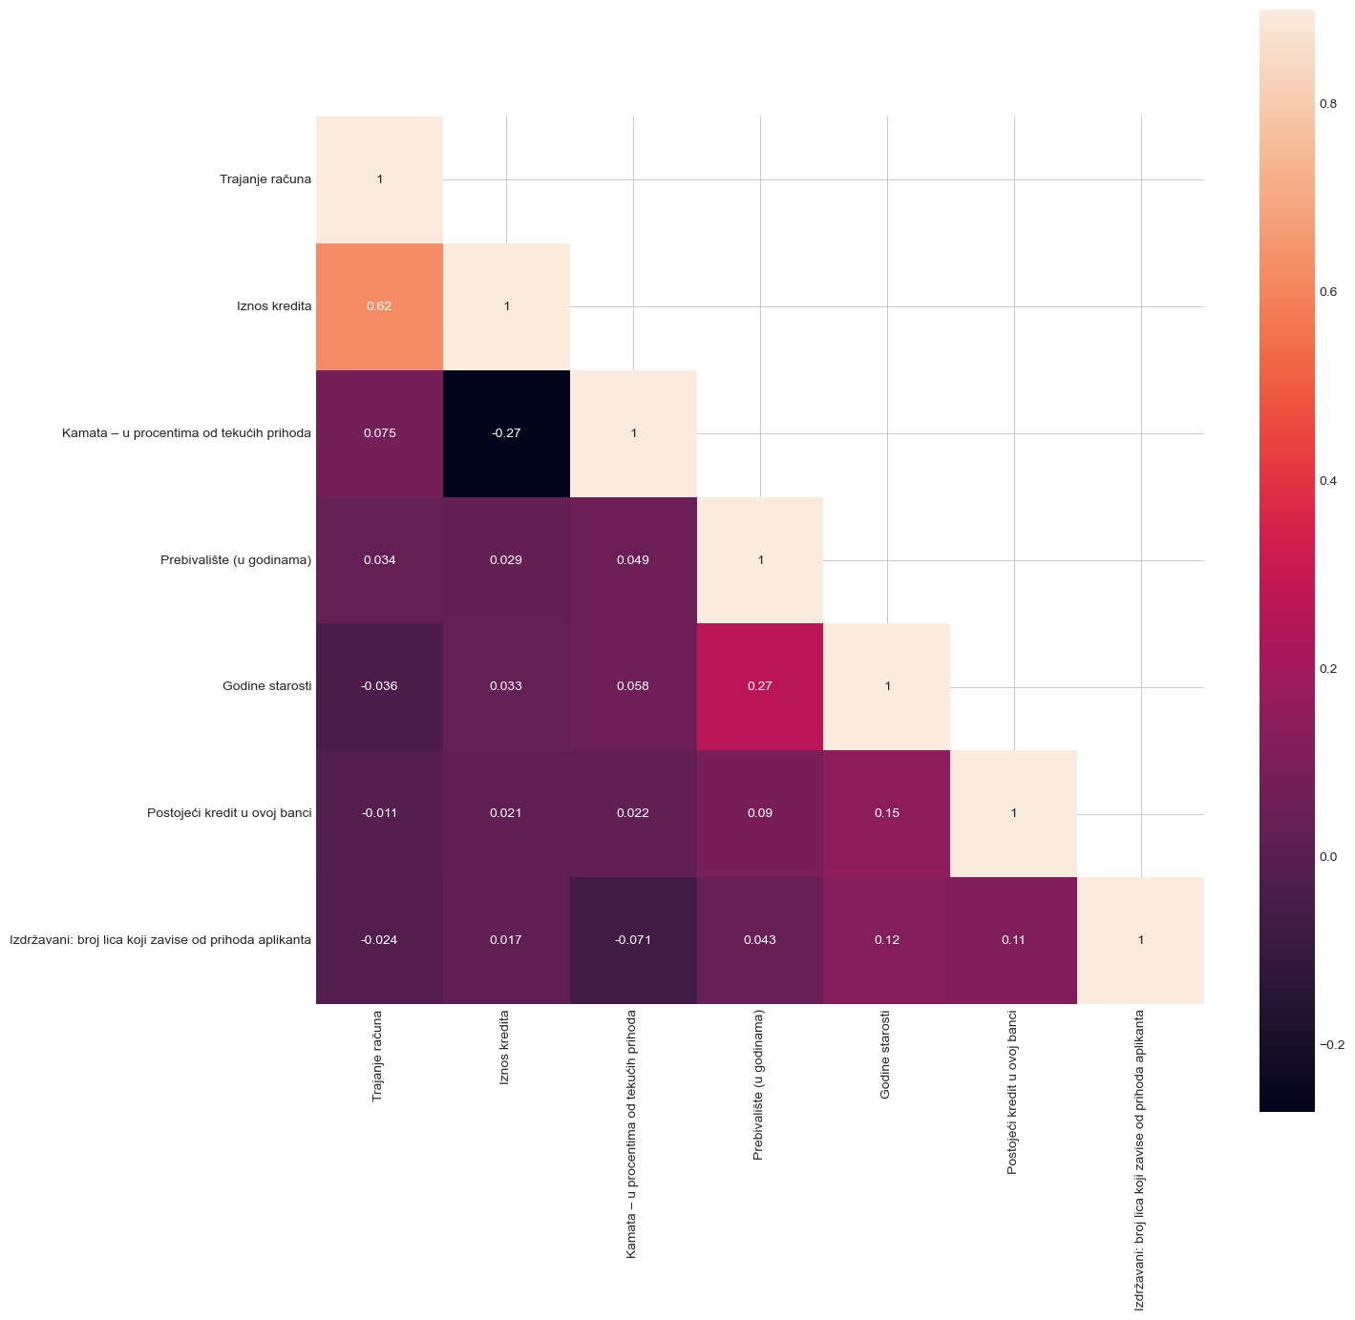
Slika 3.6 Tabela atributa sa apsolutnom vrednošću većom od 0.1.

Istraživanje nominalnih atributa

Krajnji zadatak ovog rada jeste da se odredi da li je budući aplikant za kredit odgovarajući ili treba da bude odbijen. Iz tog razloga, u fazi eksplorativne analize podataka, vrši se posmatranje veza ostalih atributa sa ciljnim atributom koji je indikator da li je nekome odobren kredit ili nije. Za ovaj proces bira se Histrogram dijagram.

Za ilustraciju primera bira se atribut stanje na račiunu – da li je podrazumevano da klijent ima novac na računu, kako bi se predstavila veza između tog atributa i ciljnog atributa. Sa slike 3.7 se vidi da je najveći procenat onih klijenata kojima je odobren kredit, koji nemaju tekući račun u ovoj banci. Da bi se ova pretpostavka potvrdila kreira se tabela sa uporednim prikazom ciljanog atributa i stanje na računu. Tabela je prikazana na slici 3.8.

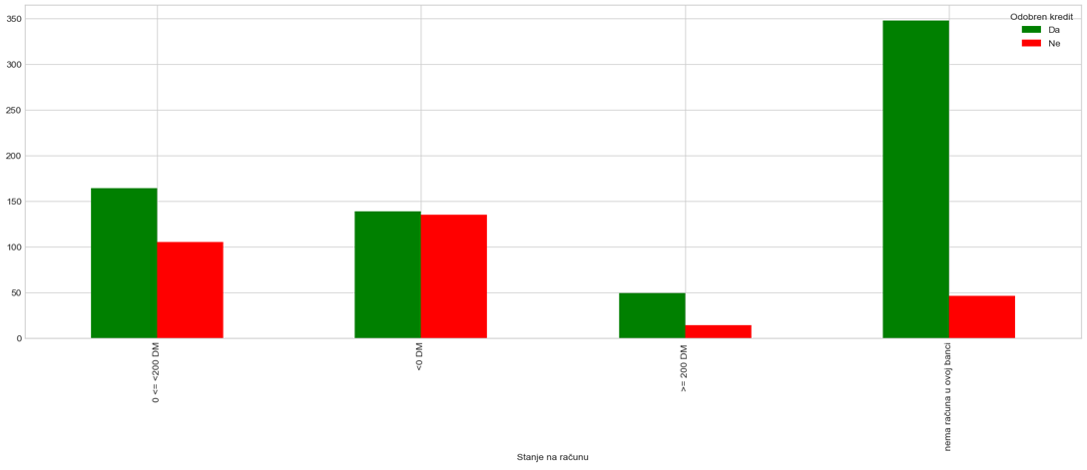
Slika 3.7 Histogram veze ciljanog atributa i atributa stanje na računu

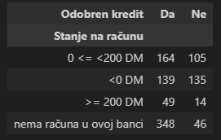
Slika 3.8 Uporedni prikaz ciljanog atributa i atributa stanje na računu

Na osnovu podataka prikazanih na slici 3.8, možemo doći do nama interesantnih vrednosti. Prva je procenat onih ljudi kojima je odobren krediti a nemaju tekući račun u ovoj banci. Ta vrednost se računa po formuli 348/(348+46) i iznosi 88,32%. Druga je procenat onih kojima je odobren kredit a na tekućem računu imaju više of 200 DM i njih dobijamo putem formule 49/(49+14) i iznosi 77,78%. Treća vrednost je vrednost klijenata kojima je odobren kredit a na tekućem računu imaju manje od 200 DM i do njih dolazimo preko formule 164/(164+105) i iznosi 60,97% i četvrta grupa klijenata kojima je odobren kredit a nemaju sredstva na tekućem računu iznosi 139/(139+135) i iznosi 50,71%.

Na sledećim slikama prikazane su tabele uporednog prikaza ciljanog atributa sa atributima istorija kredita, svrha uzimanja, račun za štednju, zaposlenost, kamata – u procentima od tekućih prihoda, pol i bračni status, žirant i ko-aplikant, prebivalište, imovina, plaćanje u ratama, stan/kuća, postojeći kredit, vrsta posla i izdržavani broj lica respektivno. Analogno principu računanja vrednosti u prethodnom primeru vrši se računanje tih vrednosti i za ostale atribute, sa izuzetkom odnosa ciljanog atributa i atributa telfon, radnik stranac.

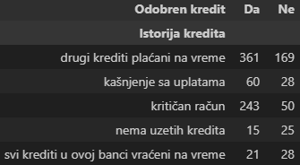
Slika 3.9 Uporedni prikaz atributa istorjia kredita i odobren kredit

Na osnovu podataka iz tabele, prikazane na slici 3.9, vidi se da je procenat onih kojima je odobren kredit a istorija kredita im je sledeća:
- drugi krediti plaćani na vreme je 68,11%,
- kašnjenje sa uplatama je 68,18%,
- kritičan račun je 82,94%,
- nema uzetih kredita je 37,50%,
- svi krediti vraćeni na vreme je 42,86%

Dakle, izvodi se zaključak da ne postoji neko vidljivo pravilo koje se ističe naspram koga je nekoj grupi ljudi češće odobren kredit od ostalih grupa.

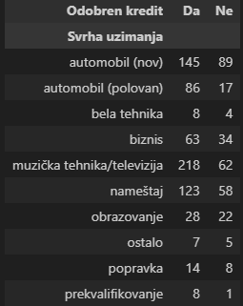
Slika 3.10 Uporedni prikaz atributa svrha uzimanja i odobren kredit

Na osnovu podataka iz tabele, prikazane na slici 3.10, vidi se da je procenat onih kojima je odobren kredit a koji su uzeli kredit za:
- automobil (nov) je 61,97%,
- automobil (polovan) je 83,50%,
- belu tehniku je 66,67%,
- biznis je 64,95%,
- muzička tehnika/televizija je 77,86%,
- nameštaj je 67,96%,
- obrazovanje je 56,00%,
- ostalo je 58,33%,
- popravku je 63,64%,
- prekvalifikovanje je 88,89%.
Ovi podaci vode do zaključka da je kredit najviše odobravan za grupu klijenata koji su naveli kao svrhu prekvalifikaciju, a najviše ljudi se prijavilo za kredit za svrhu kupovine muzičke tehnike ili televizije.

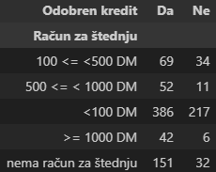
Slika 3.11 Uporedni prikaz atributa račun za štednju i odobren kredit

Na osnovu podataka iz tabele, prikazane na slici 3.11, vidi se da je procenat onih klijenata kojima je odobren kredit a koji imaju račun za štednju sa:
- 100 <= <500 je 66,99%,
- 500 <=< 1000 je 82,54%,
- < 1000 je 64,01%,
- >= 1000 je 87,50%,
- nema račun za štednju 82,51%.
Izvodi se zaključak da se grupi klijenata koji na računu za štednju imaju više od 1000 DM najčešće odobrava kredit, a slede ih grupe koje nemaju račun za štednju ili na istom imaju jednalo ili više od 500 DM a manje od 1000 DM.

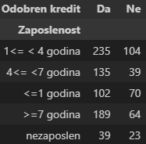
Slika 3.12 Uporedni prikaz atributa zaposlenost i odobren kredit
Na osnovu podataka iz tabele, prikazane na slici 3.12, vidi se da je procenat onih kojima je odobren kredit a zaposleni su na:
- 1 <= <4 godine je 69,32%,
- 4 <= <7 godine je 77,59%,
- < 1 godine je 59,30%,
- > = 7 godina je 74,70%,
- nezaposlen je 62,90%.
Iz ovoga dolazimo do zaključka da nema značajnih odstupanja prilikom odobravanja kredita gore navedenim grupama sa time da je najčešće odobren kredit klijentima koji rade četiri ili više godina, a manje ili tačno 7.
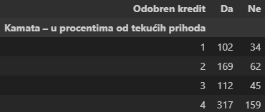
Slika 3.13 Uporedni prikaz atributa kamata i odobren kredit
Na osnovu podataka iz tabele, prikazane na slikama 3.13, vidi se da je procenat onih kojima je odobren kredit sa kamatama:
- 1 je 75,00%,
- 2 je 73,16%,
- 3 je 71,34%,
- 4 je 66,60%.

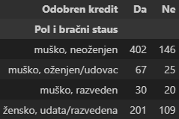
Slika 3.14 Uporedni prikaz atributa pol i bračni status i odobren kredit

Na osnovu podataka iz tabele, prikazane na slici 3.14, vidi se da je procenat onih kojima je kredit odobren a koji su:
- neoženjeni muškarci je 73,36%,
- oženjen ili udovac muškarac je 72,83%,
- razveden muškarac je 60,00%,
- nisu stambeni lični kredit je 64,84%.
Izvodi se zaključak da je kredit najčešće odobren neoženjenim muškarcima.

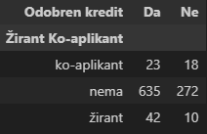
Slika 3.15 Uporedni prikaz atributa žirant ko-aplikant i odobren kredit

Na osnovu podataka iz tabele, prikazane na slici 3.15, vidi se da je procenat onih kojima je kredit odobren a koji imaju:
- ko-aplikanta 56,10%,
- nemaju žiranta je 70,01%,
- imaju žiranta je 80,77%.
Dolazimo do zaključka da se najčešće odobrava kredit klijentima koji imaju žiranta.

Slika 3.16 Uporedni prikaz atributa žirant ko-aplikant i odobren kredit

Na osnovu podataka iz tabele, prikazane na slici 3.15, vidi se da je procenat onih kojima je kredit odobren a koji imaju:
- ko-aplikanta 56,10%,
- nemaju žiranta je 70,01%,
- imaju žiranta je 80,77%.
Dolazimo do zaključka da se najčešće odobrava kredit klijentima koji imaju žiranta.

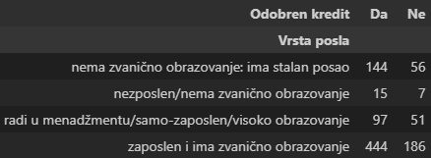
Slika 3.17 Uporedni prikaz atributa vrsta posla i odobren kredit

Na osnovu podataka iz tabele, prikazane na slici 3.15, vidi se da je procenat onih kojima je kredit odobren a koji:
- nemaju zvanično obrazovanje: ima stalan posao je 72,00%,
- nezaposlen/nema zvanično obrazovanje je 68,18%,
- radi u menadžmentu / samo-zaposlen / visoko obrazovanje je 65,54%,
- zaposlen i ima zvanično obrazovanje 70,48%.
Dolazimo do zaključka da klijenti koji su zaposleni sa zvaničnim obrazovanjem najčešće apliciraju za kredit i čak 70% njih dobije pozitivan odgovor od banke.

Istraživanje numeričkih atributa

U ovoj fazi eksplorativne analize vrši se posmatranje veza između numeričkih atributa i ciljnog atributa odobren kredit. Za ovaj korak se bira bar plots/Boxplots vrsta dijagrama, koja omogućava da se tačno vizuelno odredi da li su numerički atribut i ciljani atribut međusobno u vezi i da li je numerički atribut od značaja za dalju analizu. Za iscrtavanje ovog diagrama koristi se funkcija boxplot iz Matplotlib biblioteke.

Ako raspored podataka na grafikonu izgleda slično, kutije su u istoj liniji, to znači da kontinuirana numerička promenljiva nema efekta na ciljani atribut, dakle varijable nisu u korelaciji jedna sa drugom.

Na primer ako se pogleda grafikon na slici 3.18 gde vidimo odnos između godine starosti i odobren kredit kutije su u sličnoj liniji. To znači da klijenti kojima je kredit odbijen i klijenti kojima je krdit odobren imaju isti broj godina starosti. Dakle, ne može da se razlikuje odobrenje i odbijanje na osnovu starosti podnosioca zahteva. Dakle iz vizuelnog pregleda možemo doneti zaključak da ove dve varijable nisu u korelaciji.
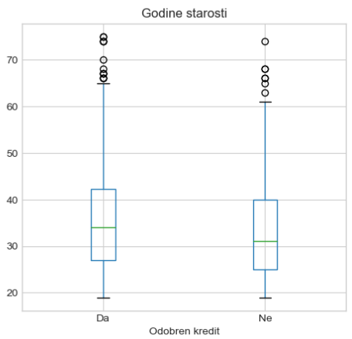
Slika 3.18 Boxplot dijagram vrednosti atributa godine starosti i odobren kredit

Sa druge strane ako pogledamo na dijagram na slici 3.19 možemo videti da za odnos iznos kredita i odobren kredita da su prikazane suprotne karakteristike, tako da pomoću vizuelne inspekcije, možemo reći da su iznos kredita i ciljana varijabla međusobno u vezi, i isto važi za odnos između trajanje računa i cilljnoe varijable.

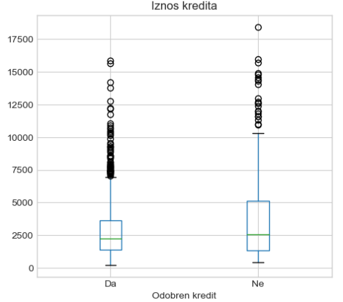
Slika 3.19 Boxplot dijagram vrednosti atributa iznos kredita i odobren kredit

Da bi se potvrdila pretpostavka donešena vizuelnim putem koristi se ANOVA test pmoću funkcije f_oneway iz biblioteke scipy.stats. Kada se primeni ANOVA test, ako je dobijeni rezultat veći od 0,05 znači da varijablu nećemo uzeti u obzir. Na slici 3.20 može se videti rezultat ANOVA testa za gore navedene varijable.
Slika 3.20 Rezultat ANOVA testa

Uzimajuću u obzir rezultat ANOVA testa dolazimo do sledećeg zaključka koji je prikazan u tabeli 3.3.

Atribut | Značajna veza sa ciljanim atributom(da/ne)
godine starosti | DA
iznos kredita | DA
trajanje računa | DA
Tabela 3.3 Veze numeričkih atributa sa ciljnim atributom

Analiza veza između više atributa i ciljnog atributa

Iako možda ne postoji direktna veza između jednog atributa i ciljnog atributa moguće je da taj atribut u kombinaciji sa drugim atributima pruža očigledne veze sa atributom. To znači da je potrebno koristiti tehnike prikaza podataka koje mogu da nam prikažu odnose više od jednog atributa sa ciljnim atributom.

Za ilustraciju primera biraju se atributi godine starosti – broj godina starosti klijenta koji je aplicirao za kredit i trajanje računa – trajanje računa u mesecima, kako bi se predstavila veza između ovih atributa i ciljnog atributa odobren kredit.

Slika 3.21 Analiza veza između atributa godine starosti i trajanje računa i odobren kredit

Ako se posmatra gornji levi ugao grafikona, prikazanog na slici 3.21, vidimo da su tu klijenti koji su stariji od 60 godina i koji imaju račun u banci manje od 30 meseci. Sa slike se jasno vidi da je većini ovih klijenata zahtev za kredit odobren.

Isto tako možemo da vidimo da je većini klijenata, nebitno koliko godina starosti imaju, a koji imaju račun u banci manje od 30 godina, zahtev za kredit odobren. Ali kako se odmiče broj meseci broj zahteva za kredit biva odbijen.

U nastavku se biraju atributi godine starosti – broj godina klijenta i iznos kredita – iznos koji klijent potražuje, kako bi se predstavila veza između ovih numeričkih atributa i ciljnog atributa odobren kredit.

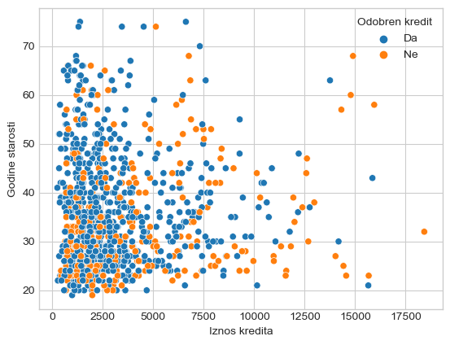
Slika 3.22 Analiza veza između atributa age i duration i Y

Sa grafika, prikazanog na slici 3.16, vidi se da se klijentima koji potražuju kredit na manji novčani iznos, i koji su stariji od 25 godina, mnogo češće biva odobren kredit nego klijentima koji su mlađi od 30 godina koji potražuju isti novčani iznos.

Dakle, dolazi se do zaključka da se klijentima koji su stariji i koji imaju račun u banci manje od 30 meseci, a koji potražuju kredit na manji iznos novca u većini slučaja bude odobren kredit. Što dovodi do logičnog zaključka da klijentima koji su stariji i potražuju kredit na manje iznose bude u više slučaja odobren nego klijentima koji pripadaju mlađoj starosnoj grupi i koji potražuju kredite na veće iznose od 7500DM.

FAZA MODELOVANJA I EVAULACIJE

U prethodne dve faze (faza shvatanja konkretnog problema i faza razumevanja i pripreme podataka) izvršeno je proučavanje skupa podataka i odlučivanje koji atributi treba da budu zadržani a koje treba da eliminišemo. Osim toga, takođe je izvršena transformacija atributa kod kojih je postojala potreba za tim.

Sada dolaze na red dve ključne faze:
- modelovanje tj. formiranje modela koji će automatski predvideti kome uputiti poziv
- evaluacija modela koja će nam reći da li uopšte ima smisla primenjivati naše modele iz prethodne faze

Klasterovanje

Teorijske osnove

U prvom koraku procesa modelovanja, započet ćemo sa klasterovanjem skupa podataka sa svrhom otkrivanja obrazaca i utvrđivanja upotrebljivosti pridruživanja klasteru kao osobine u konstrukciji modela.

Klasterovanje podataka može se smatrati jednim od ključnih izazova nenadgledanog učenja (engl. unspervised learning). Suština klasterovanja leži u otkrivanju obrazaca ili struktura u neobeleženim podacima. Konceptualno, klasterovanje podrazumeva organizaciju elemenata u kolekcije sa sličnostima među članovima iste kolekcije, ali i razlikama u poređenju sa članovima drugih kolekcija. Ovako formirane grupe se nazivaju klasterima, a predstavljaju skupove objekata koji dele određene sličnosti među sobom, dok se istovremeno razlikuju od objekata u drugim klasterima.

Postoje dve vrste klasterovanja. Prvi je klasterovanje zasnovano na rastojanju (engl. distance-based clustering) , gde se dva ili više objekata svrstavaju u isti klaster ukoliko su međusobno "bliži" prema unapred definisanoj meri udaljenosti. Klasterovanje zasnovano na udaljenosti je prikazano na slici 4.1.
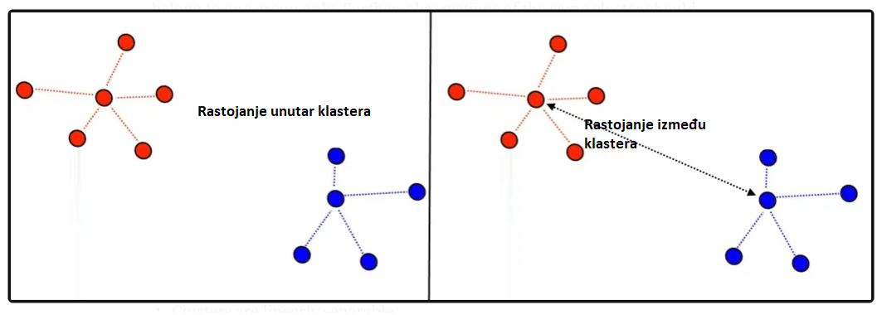
Slika 4.1 Klasterovanje zasnovano na udaljenosti

Drugi tip klasterovanja je konceptualno klasterovanje, što je ilustrovano na slici 4.2. Ova forma klasterovanja se bazira na ideji da će dva ili više objekata biti smatrana delom istog klastera ukoliko dele isti koncept ili princip. Pored samih klastera, ovaj pristup klasterisanju takođe generiše opise za svaki klaster.

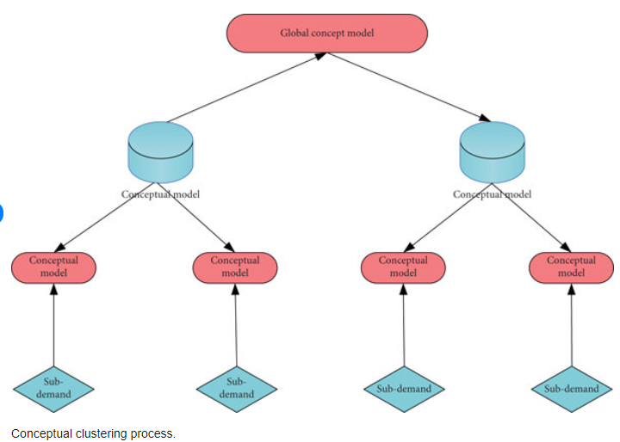
Slika 4.2 Konceptualno klasterovanje

Algoritmi za klasterovanje mogu se klasifikovati u tri grupe.

Ekskluzivno (partitivno) klasterovanje (engl. Exclusive Clustering)

Ovo algoritam za klasterovanje obezbeđuje da svaki element može da bude u najviše jednom klasteru. Na slici 4.3 je prikazan primer gde svaki objekat je član samo jednog klastera.
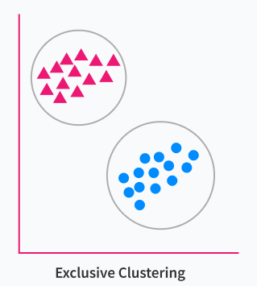
Slika 4.3 Ekskluzivno (partitivno) klasterovanje

Klasterovanje sa preklapanjem (engl. Overlapping Clustering)

Ova vrsta klasterovanja, koja je prikazana na slici 4.4, omogućava da se elementi strukturiraju unutar dva ili više klastera. Dok klasterovanje sa delimičnim preklapanjem dozvoljava da se, na primer, jedna osoba svrsta i kao zaposlena i kao student, striktno grupisanje bi zahtevalo od te osobe da izabere jednu ulogu.
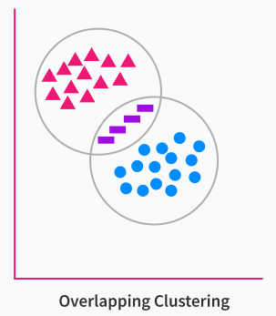
Slika 4.4 Klasterovanje sa preklapanjem

Hijerarhijsko klasterovanje (engl. Hierarchical Clustering)

Ovo klasterovanje je bazirano na osobini ugnježdavanja klastera. Dakle, postoje klasteri koji se nalaze u okviru većeg klastera kao što je i prikazano na slici 4.5.
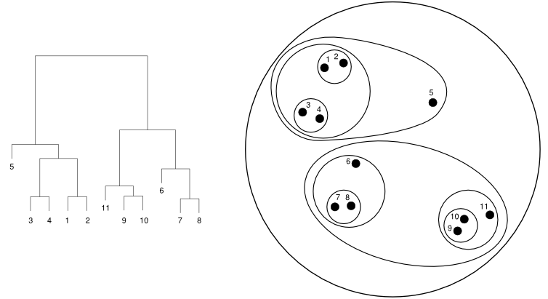
Slika 4.5 Hijerarhijsko klasterovanje

U ovom radu korišćeno je ekskluzivno (partitivno) klasterovanje i to K-sredina (engl. K-means) algoritam, prikazan na slici 4.6.

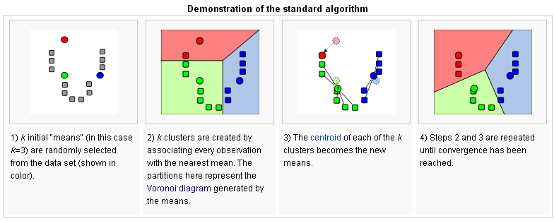
Slika 4.6 K-sredina algoritam
K-sredina algoritam predstavlja jedan od najjednostavnijih algoritama u domenu nenadgledanog učenja, čija svrha je rešavanje izazova klasterovanja. Ova procedura prati jednostavan i nezahtevan pristup za razvrstavanje datog skupa podataka u unapred određeni broj klastera (tačnije, K klastera).
Osnovna zamisao je da se utvrdi pozicija k centroida, po jedan za svaki klaster. Potrebno je temeljno promisliti o mestima gde bi ove tačke trebalo da se smeste, jer različiti izbori pozicija pružaju raznolike rezultate. Preporučuje se da se ove tačke razmeste što je moguće udaljenije jedna od druge, kako bi se postigli optimalni ishodi. Nakon ovog koraka, svaki element iz skupa podataka se veže za najbližu tačku koja predstavlja centar. Kada se sve veze izvrše, završava se prva faza grupisanja, pružajući grubu sliku o grupama. Dalje, neophodno je da se ponovno izračuna pozicija tačaka koje predstavljaju centre svake grupe. Ovo se postiže pronalaženjem središta svih tačaka unutar određene grupe. Na ovaj način se dobijaju novi centri oko kojih se formiraju nove grupe. Ceo proces se ponavlja dok god se centri ne prestanu pomerati. Merilo koje se koristi za procenu uspešnosti K-srednjeg grupisanja je zbir kvadrata grešaka (engl. Sum of Squared Error - SSE):
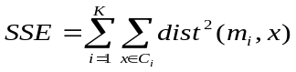,
gde je x podatak (tačka) iz klastera C_{i} a m_{i} je reprezentativna tačka za klaster C_{i}. Na osnovu ovog podatka, od dva data klastera možemo odabrati onaj sa manjom greškom. Jednostavan način za smanjenje SSE je povećanje broja klastera K, međutim treba imati na umu da dobro klasterovanje sa manjim K može da ima nižu SSE nego loše klasterovanje sa većim K.

Primena klasterovanja

Da bi se izvrsilo klasterovanje, za početak se bira skup odgovarajućih atributa koji bi dali najbolje rezultate. Za najbolje rezultate za dati skup podatak biramo atribute godine starosi, trajanje kredita i iznos kredita. Zatim se treba izvršiti kontrola ovih atributa da bi se utvrdilo da li su potrebni dodatni koraci za njihovu obradu da bi se dobili bolji rezultati klasterovanja.

Kao što se može primetiti iz poglavlja 3.5 transformacija atributa, nad novim skupom podataka primenom logaritamske transformacije koju smo izveli koristeći funkciju log iz biblioteke numpy na slici 4.7 vidimo da su podaci sada mnogo ravnomernije distribuirani u odnosu na srednju vrednost i samim tim omogućavaju bolje rezultate klasterovanja.

Slika 4.7 Vrednosti atributa posle logaritamske transformacije

Za dobijanje klastera koristi se algoritam K-sredina. Kako je ranije navedeno da bi algoritam bio uspešan treba da se odredi optimalni broj centrioda. Kako bismo došli do optimalnog broja centrioda koristimo Elbow Method, ali pre toga treba da odradimo skaliranje i centriranje varijabli, to je preduslov za pravilno korišćenje algoritma K-sredina. Za tu svrhu se koristi StandardScaler iz sklearn biblioteke. Potom pravimo grafikon gore pomenute metode (slika 4.8).

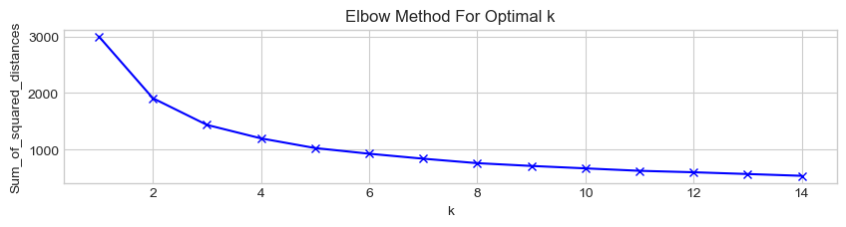
Slika 4.8 Grafik Elbow metode

Kako može da se vidi na slici za optimalni broj centrioda se bira broj 3. Kako je odabran optimalni broj centrioda pomoću funkcije Kmeans iz biblioteke sklearn.cluster. Pozivom ove funkcije dobijaju se klasteri.

Proučavanje rezultata klasterovanja

U procesu klasterovanja primenjen je algoritam K-sredina sa 3 centroida. Primećeno je da je ovo najoptimalniji broj za K, jer bilo koji broj manji ili veći od 3 formira izuzetno nepravilne klastere. Na slici 4.9 se može videti raspodela dobijenih klastera u 3d prostoru.

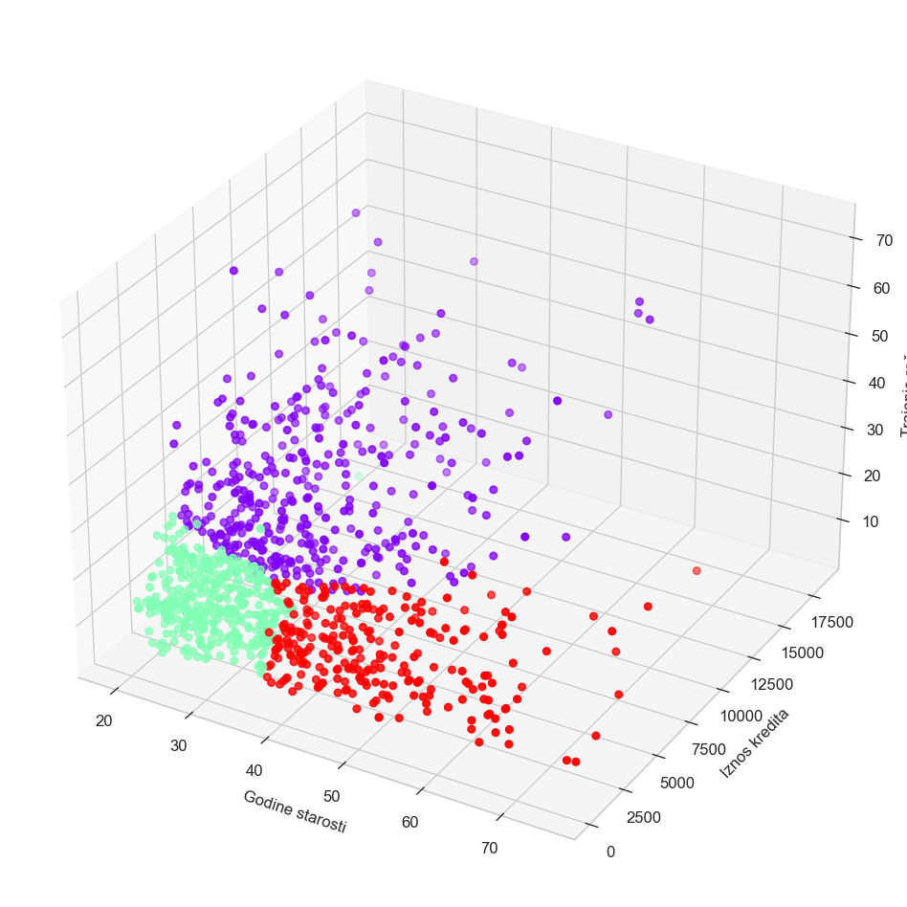
Slika 4.9 Klasteri dobijeni algoritmom K-sredina sa 3 cetroida

Na slici 4.10 se može videti kako u dva slučaja postoji očigledno razdvajanje između klastera dok u jedanom slučaju i ne toliko očigledno.
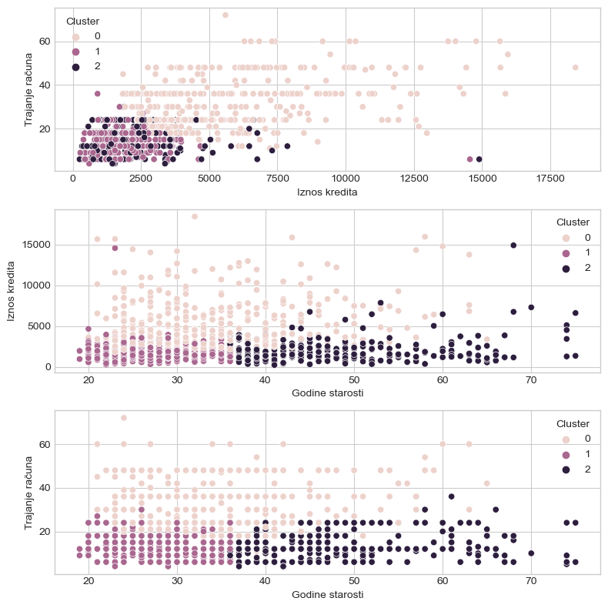
Slika 4.10 razdvajanje između klastera

Klasteri dobijeni primenom alogritma K-sredina su prikazani na slici 4.11.

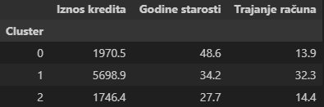
Slika 4.11 Klasteri dobijeni algoritmom K-sredina

Klaster 0
Na slici 4.11 se vidi da klasteru 0 pripadaju klijenti koji potražuju niži srednji novčani iznos, za otplatu kredita se opredeljuju da vremenski period bude kraći, i ovoj grupi pripadaju klijenti koji su po godinama stariji građani.

Klaster 1
Na slici 4.11 se vidi da klasteru 1 pripadaju klijenti koji potražuju viši srednji novčani iznos, za otplatu kredita se opredeljuju da vremenski period bude duži, što je zbog velikog iznosa i logično, i ovoj grupi pripadaju klijenti koji su po godinama građani srednjeg doba.

Klaster 2
Na slici 4.11 za klaster 2 se vidi da njemu pripadaju klijenti koji potražuju niži novčani iznos, za otplatu kredita se opredeljuju na kraći vremenski period i možemo reći da ovoj grupi klijenata pripadaju osobe koje su mlađe od prethodne dve grupe.

Analiza asocijativnih pravila

Teorijske osnove

Asocijativni obrasci predstavljaju proces identifikacije elemenata koji se zajedno javljaju u određenim situacijama. Drugim rečima, asocijativni obrasci predstavljaju tehniku za pronalaženje veza u pojavljivanju pojedinačnih elemenata. Oni pružaju informacije o tome koliko često se ti događaji pojavljuju zajedno. Ovaj metod se često primenjuje u analizi podataka koji prate razne transakcije, kao što su prodaja, nabavke i slično.
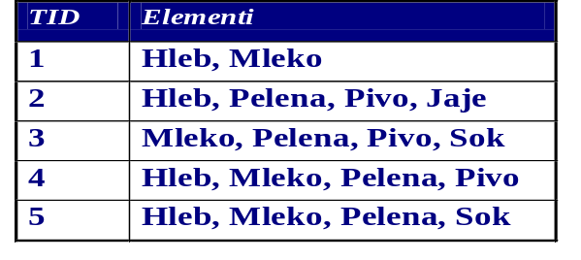
Tabela 4.1 Transakcije Market-Basket

Prilikom ilustracije načina funkcionisanja asocijativnih pravila često se koristi primer analize transakcija u prodavnicama. Analiza potrošačke korpe, tabela 1., nizom transakcija – pojedinačni računi prodavnice, otkrivaju skrivena pravila koja se tiču prodaje proizvoda. Cilj metode je otkriti ta pravila. Dakle, uočiti zakonitost ako kupac kupuje proizvod X tada će kupiti i proizvod Y, uz određenu verovatnost temeljenu na istorijskim podacima – posmatranje pojavljivanja proizvoda kroz duži vremenski period. Pomenuta zakonitost se može prikazati u sledećem obliku:
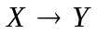.
X i Y su skupovi artikala (itemset) koji su neprazni disjunktni tj. nemaju zajedničkih elemenata. X se naziva pretpostavka (antecedent), Y posledica ili zaključak (consequent) a implikacija znači istovremeno događanje ali ne i uzročnost. Uzročnost zahteva istorijske podatke o odnosu posmatranih atributa.

Bitni pojmovi asocijativne analize su dati u sledećoj tabeli.

POJAM | FORMULA | OPIS
Skup artikala (Itemset) | X, Y | Skup jednog ili više artikala.  {Mleko, Hleb, Pelena}
Frekventni skup artikala (Frequent Itemset) | s ≥ minsup | Kolekcija čija potpora veća ili jednaka pragu minsup
Potporni broj (σ) | σ({X}) | Frekvencija pojavljivanja skupa artikala u transakciji.  σ({Mleko, Pelena, Pivo}) = 2
Potpora (s) | 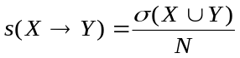 , gde je 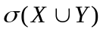 ukupan broj transakcija koje sadrže X i Y, a N ukupan broj transakcija. | Deo transakcija koje sadrže skup artikala  Za implikaciju oblika {Mleko, Pelena} → {Pivo} poverenje bi se računalo prema sledećoj formuli:  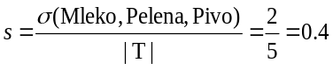
Poverenje (c) | 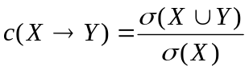, gde je 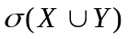 ukupan broj transakcija koje sadrže X i Y, a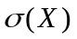 ukupan broj transakcija koje sadrže X. | Meri učestalost pojavljivanja elemenata Y u transkacijama koje sadrže X.  Za implikaciju oblika {Mleko, Pelena} → {Pivo} poverenje bi se računalo prema sledećoj formuli:  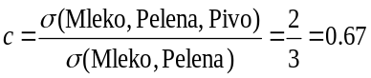

Tabela 4.2 Bitni pojmovi asocijativne analize

Pravilo X→Y u transakcionom skupu T sadrži podršku s (eng. Support), gde je s procenat transakcija u transakcionom skupu T, koje sadrže X∪Y ili i X i Y. Dalje, ovo postaje verovatnoća P(X∪Y).

Poverenje c (eng. Confidence) pravila X→Y u skupu transakcija T je procenat transakcija koje ako sadrže A, sadrže i B. Ovo predstavlja uslovnu verovatnocu P(X|Y).

Pronađena pravila smatraju se interesantnim ukoliko zadovoljavaju minimalnu zadatu vrednost podrške i minimalnu zadatu vrednost poverenja.
Drugim rečima, potpora mora biti veća ili jednaka minsup praga i poverenje mora biti veće ili jednako minconf praga. Dakle, da bi izveli asocijativna pravila potrebno je pre svega formirati listu svih asocijativnih pravila, zatim izračunati potporu i poverenje za svako pravilo i konačno odstraniti pravila koja ne zadovoljavaju pragove minsup i mincof. Ovakav pristup generisanja pravila, gde se proveravaju pomenute mere za sva moguća pravila, je praktično neizvodljiv. Zbog toga se izvođenje asocijativnih pravila deli na dva dela:
- Generisanje frekventnog skupa artikala, prikazano na slici 4.12 – generisati sve frekventne skupove artikala za koje je potpora veća ili jednaka od minsup. Generisanje frekventnog skupa artikala je još uvek računski skupo. Za d elemenata postoji 2^{d} mogućih kondidatskih skupova a ukupan broj mogućih asocijativnih pravila se izračunava prema formuli:
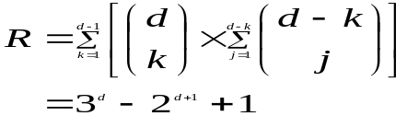.
Što znači da, ukoliko je d=6 tada je ukupan broj frekventnih skupova 2⁶=64 a ukupan broj asocijativnih pravila 602.4

- Generisanje pravila – generisati pravila visokog poverenja iz svakog frekventnog skupa artikala, gde je svako pravilo binarno particionisanje frekventnog skupa artikala.

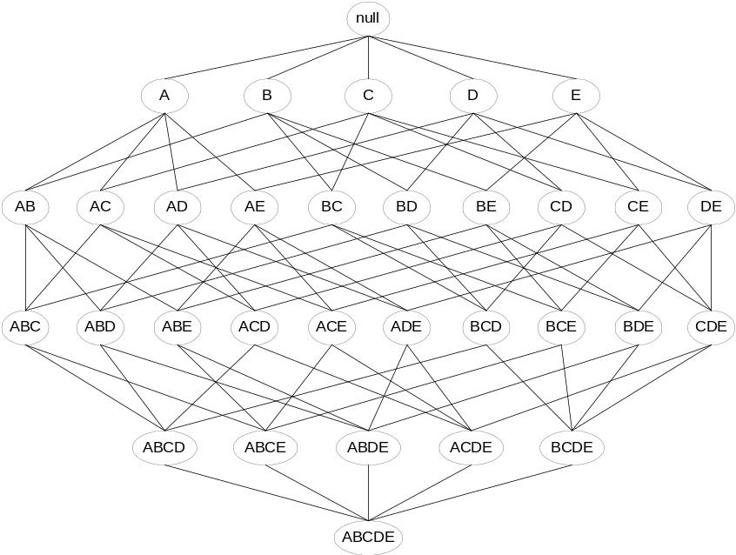 Slika 4.12 Generisanje frekventnog skupa

Primena analize asocijativnih pravila

Za postupak izvođenja asocijativnih koristi se Apriori algoritam iz mlxtend biblioteke. Apriori algoritam radi sa kategoričkim podacima. Potrebno je da podaci budu odgovarajuće obrađeni. Numeričke atribute je potrebno pretvoriti u kategoričke binove koristeći funkciju cut iz Pandas biblioteke. Ova predobrada je važna kako bi se definisali značajni elementi za rudarenje asocijativnih pravila.

Zatim je potrebno kodirati sve kategoričke atribute u binarne vrednosti (0 ili 1). Za tu svrhu se koristi funkcija get_dummies iz Pandas biblioteke value. Kada je skup podataka obrađen i pripremljen, nad njim se upotrebljava Apriori algoritam tako što mu se pored skupa podataka prosleđuje i prag minimalne podrške. Prag minimalne podrške se prilagođava putem min_support parametra.

Nakon primene gore pomenutih funkcija i posle dobijenih čestih skupova elemenata, za generisanje asocijativnih pravila koristi se funkcija association_rules tako što se proslede česti skupovi elemenata i prosledi se prag minimalnog poverenja putem min_treshold parametra. Poziv ka ovoj funkciji generiše asocijativna pravila. Proces analize asocijativnih pravila je prikazan na slici 4.13.

U rezultatu association_rules su pored potpore i pouzdanosti dostupne još neke mere. Najznačajnije dve su lift i conviction.

Lift pravila tumači se kao odnos potpore dobijene na osnovu podataka i očekivane potpore ako X i Y ne zavise jedan od drugog:
- lift=1 znači da su X i Y nezavisni tj. pravilo je beznačajno.
- lift>1 znači pozitivnu vezu tj. ako znamo da je neko kupio X znamo da će verovatno kupiti i Y.
- lift<1 znači negativnu vezu tj. ako znamo da je neko kupio X znamo da verovatno neće kupiti Y, što je takođe interesantno.

Conviction pravila tumači se kao odnos očekivane frekvencije da se X javlja bez Y (tj. da će pravilo biti pogrešno) i frekvencije da se X javlja bez Y dobijene na osnovu podataka. Recimo ako pravilo ima conviction 1.5, to pravilo bi bilo 1.5 puta (50%) češće pogrešno da su X i Y nezavisni, što znači da je pravilo interesantno.

Proučavanje rezultata analize asocijativnih pravila

Posmatraćemo samo pravila koja u zaključku imaju ciljni atribut odobren kredit koji nam govori da se klijent pretplatio na oročenu štednju. Na slici 4.13 prikazana su neka izvedena asocijativna pravila.

U tabelama 4.3, 4.4, 4.5 i 4.6 su opisana neka interesantna pravila.
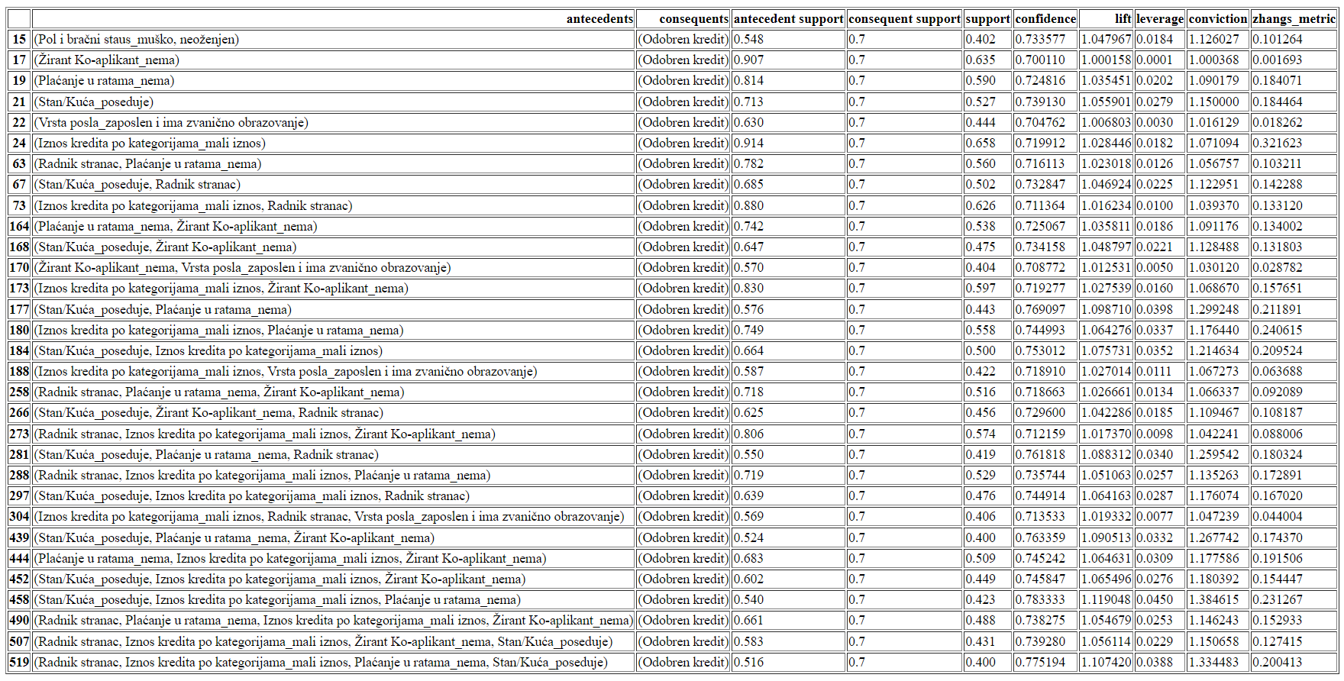
Slika 4.13 Izvedena asocijativna pravila

Support i confidence imaju relativno iste vrednosti za sva pravila. Mere koje pokazuju da li pravilo ima pozitivnu ili negativnu vezu i da li je važno, su lift i conviction.

Pravilo koje je prikazano u tabeli 4.3, nam govori da ono ima slabu pozitivnu vezu jer je vrednost lift-a 1,019 što je više od 1. Ovo nas navodi na zaključak da ako znamo da je klijent podigao mali iznos kredita, da je radnik stranac i da je zaposlen sa zvaničnim obrazovanjem da će mu biti odobren kredit. Vrednost conviction-a je 1,047 što znači da bi ovo pravilo bilo 4,7% više pogrešno da odobren kredit ne zavisi od malog iznosa kredita, da je radnik stranac, zaposlenosti i činjenice da klijent ima zvanično obrazovanje. Dakle, pravilo prikazano u tabeli 4.3 jeste značajno.

Pravilo{Iznos kredita po kategorijama_mali iznos, Radnik stranac, Vrsta posla_zaposlen i ima zvanično obrazovanje}→{odobren kredit}
Support | 0,406
Confidence | 0,714
Lift | 1,019
Conviction | 1,047
Tabela 4.3 Pravilo {(Iznos kredita po kategorijama_mali iznos, Radnik stranac, Vrsta posla_zaposlen i ima zvanično obrazovanje)}→{odobren kredit}

Analizom pravila, prikazanog u tabeli 4.4, vidimo da ono ima vrednost 1,098 za lift. Znači da ako klijent poseduje stan ili kuću i ako nema nikakva plaćanja u ratama velika je verovatnoća da će mu biti odobren kredit. Conviction za ovo pravilo je 1,299 što znači da bi pravilo bilo 29,9% više pogrešno da odobrenje kredita ne zavisi od toga da li klijent poseduje nekretninu i da li plaća nešto na rate. Rezultati analize ovog pravila nas dovode do zaključka da je ono veoma interesantno.

Pravilo {Stan/Kuća_poseduje, Plaćanje u ratama_nema}→{odobren kredit}
Support | 0,443
Confidence | 0,769
Lift | 1,098
Conviction | 1,299
Tabela 4.4 Pravilo { Stan/Kuća_poseduje, Plaćanje u ratama_nema}→{odobren kredit}

U tabeli 4.5 prikazano je pravilo {Stan/Kuća_poseduje, Iznos kredita po kategorijama_mali iznos, Plaćanje u ratama_nema} → {odobren kredit}. Vrednost lift-a (1,119>1) nam govori da ako klijent poseduje stan ili kuću i ako nema nikakva plaćanja u ratama i iznos traženog kredita je mala, velika je verovatnoća da će mu biti odobren kredit. Vrednost mere conviction je 1,384 što znači da bi pravilo bilo 38,4% više pogrešno da odobrenje kredita ne zavisi od toga da li klijent poseduje nekretninu i da li plaća nešto na rate i iznos traženog kredita je mali. Rezultati analize ovog pravila nas dovode do zaključka da je ono veoma interesantno

Pravilo {Stan/Kuća_poseduje, Iznos kredita po kategorijama_mali iznos, Plaćanje u ratama_nema} → {odobren kredit}
Support | 0,423
Confidence | 0,783
Lift | 1,119
Conviction | 1,384
Tabela 4.5 Pravilo {Stan/Kuća_poseduje, Iznos kredita po kategorijama_mali iznos, Plaćanje u ratama_nema} → {odobren kredit}

Analizom pravila, prikazanog u tabeli 4.6, vidimo da ono ima vrednost 1,049 za lift. Znači da ako se podrazumeva da klijent poseduje stan ili kuću i ukoliko nema žiranta ili ko-aplikanta velika je verovatnoća da će mu zahtev za kredit biti odobren. Conviction za ovo pravilo je 1,128 što znači da bi pravilo bilo 12,8% više pogrešno da odobrenje kredita ne zavisi od činjenice da klijent poseduje stan ili kuću i od činjenice da li klijent ima žiranta ili ko-aplikanta. Rezultati analize ovog pravila nas dovode do zaključka da je ono veoma interesantno.

Pravilo {Stan/Kuća_poseduje, Žirant Ko-aplikant_nema} → {odobren kredit}
Support | 0,475
Confidence | 0,734
Lift | 1,049
Conviction | 1,128
Tabela 4.6 Pravilo {Stan/Kuća_poseduje, Žirant Ko-aplikant_nema} → {odobren kredit}

Da bi se uočena značajna pravila iskoristila pri odobravanju kreditnog zahteva, potrebno je da se za svako od pravila napravi po jedan novi atribut koji će se uključiti u skup podataka. Na slici 4.14 prikazan je proces formiranja novih atributa na osnovu izvedenih asocijativnih pravila.

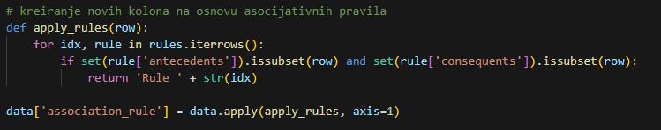
Slika 4.14 Proces formiranja novih atributa na osnovu izvedenih asocijativnih pravila

Regresija

Teorijske osnove

Istraživanje povezanosti među različitim varijablama predstavlja ključni izazov u svakom naučnom polju. Ponekad uspevamo da identifikujemo preciznu funkcionalnu vezu između varijabli, ali često se to ne dešava. U situacijama kada to nije moguće, koristimo statističke metode kako bismo kvantifikovali prosečne promene u jednoj varijabli koje su izazvane promenama u drugoj ili više varijabli. Regresijska analiza se upravo bavi ovim konceptima. Cilj regresijske analize je da otkrije i meri ovakve veze. Drugim rečima, osnovni cilj primene regresijske analize jeste da na osnovu poznate varijable predvidimo vrednost nepoznate varijable, koristeći matematičku jednačinu koja opisuje njihovu međusobnu zavisnost.

Regresiona analiza može biti jednostruka ili višestruka. U oba slučaja imamo jednu zavisnu promenljivu koja se računa na osnovu jedne promenljive, ukoliko se radi o jednostrukoj regresiji, ili dve ili više njih, ukoliko se radi o višestrukoj regresiji.

Jednostruka linearna regresija

Kao što je prethodno i pomenuto u jednostrukoj regresiji, prikazanoj na slici 4.29, figurišu jedna nezavisna i jedna zavisna promenljiva. Jednačina prave (regresiona jednačina) predstavlja linearnu aproksimaciju zavisnosti promenljivih x i y i sledećeg je oblika:
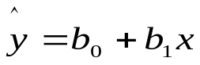.
je procenjena vrednost zavisne promenljive, a b₀ i b₁ predstavljaju y-isečak regresione prave i nagib prave respektivno. B₀ i b₁ nazivaju se koeficijenti regresione prave.

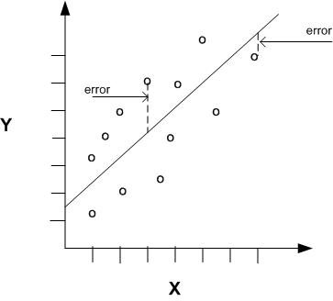
Slika 4.29 Jednostruka linearna regresija

Međutim, nekada postoji razlika između stvarne (actual) vrednosti i procenjene (estimated). Ta razlika tj. 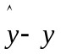naziva se predikciona greška ili ostatak (residual). Metoda najmanjih kvadrata minimizuje zbir kvadrata grešaka. Suština je u tome da se kroz grupu tačaka može provući više pravih linija, a najbolja je ona kod koje je zbir kvadrata odstupanja tačaka od regresione prave najmanji mogući.

Koeficijenti regresione jednačine izračunavaju se prema sledećim izrazima:
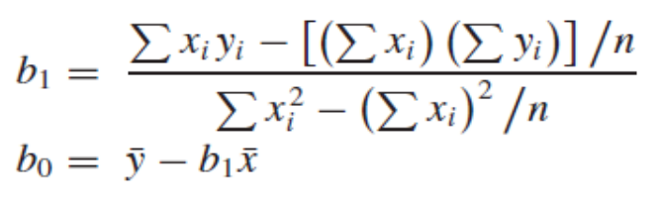.

Koeficijent determinizacije

U domenu regresione analize, postoji niz različitih varijacija, čija važnost utiče na relevancu regresionog modela u svrhu prognoze. Ova raznolikost se manifestuje kroz raznovrsne kvantitativne vrednosti kvadrata odstupanja. Sve ove bitne numeričke informacije su sažete u tabeli 4.7 radi lakšeg pregleda.

NAZIV | FORMULA | OPIS
Suma kvadrata predikcionih grešaka  (sum squares error) | 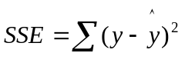 | Mera greške u predikciji koja proizilazi iz upotrebe regresione jednačine.
Ukupna suma kvadrata  (sum squares total) | 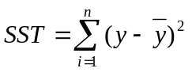 | Mera varijabilnosti zavisne promenljive y oko svoje srednje vrednosti ne uzimajući u obzir nezavisnu promenljivu (x).
Suma kvadrata regresije  (sum squares regression) | 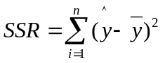 | Mera poboljšanja predikcije kada se koristi x promenljiva u odnosu na slučaj u kome se ignoriše.
Tabela 4.7 Sume kvadrata odstupanja

Koeficijent determinacije meri koliko se regresiona jednačina tj. dobijeni linearni odnos x i y uklapa u uzorak podataka i definisan je sa:
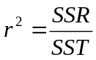
r² interpretira se kao deo varijabilnosti koji je objašnjen pomoću regresije. Vrednost koeficijenta determinacije nalazi se u intervalu [0,1], a prilikom primene regresije treba da se teži upravo maksimalnoj vrednosti 1.

Standardna greška procene

Mera tačnosti procene dobijene pomoću regresione jednačine naziva se standardna greška procene (s). Računa se prema jednačini:
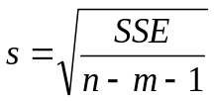,
gde je n broj slogova u datom skupu podataka, m je broj nezavisnih promenljivih (u slučaju jednostruke regresije važi m=1) a SSE predstavlja sumu kvadrata predikcionih grešaka. Regresioni model bi trebalo da teži što većoj preciznosti tj. što manjim vrednostima s.

Koeficijent korelacije

Koeficijent korelacije (r) predstavlja indikator „snage“ odnosa dve promenljive a računa se prema sledećoj formuli:
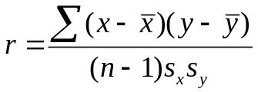.
S_{x} i s_{y} su standardne devijacije za vrednosti promenljivih x i y. Računaju se na osnovu izraza:
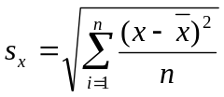 i 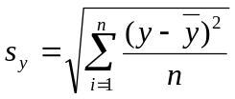.
Ukoliko je vrednost koeficijenta korelacije blizu 1 to znači da su varijable pozitivno korelirane i da porastom vrednosti varijable x raste i vrednost varijable y. U slučaju kada je vrednost koeficijenta korelacije blizu -1 to znači da su varijable negativno korelirane. Tada je porast vrednosti x varijable povezan sa smanjenjem vrednosti y varijable. Ostale vrednosti koeficijenta korelacije vode do zaključka da varijable nisu u korelaciji.

ANOVA (Analysis of Variance) tabela

Ova tabela prikazuje statistike značajne za regresiju. U tabeli 4. 8 pobrojani su elementi statistika sa objašnjenjima.

ELEMENT | OPIS
Regression Statistics
Multiple R | Koeficijent korelacije
R² | Koeficijent determinacije određenosti
Standard Error | Standardna greška procene
Adjusted R² | Popravljen R²
Observations | Broj uzoraka
ANOVA
Regression | Regresija
Residual | Predikciona greška
SS (Sum of Squares) | Suma grešaka
MS (Mean Square) | Srednja suma grešaka
Significance of F | P-vrednost za F test značajnosti
T - Statistics
Coefficients | Prikazuje b₀ i b₁ koeficijente regresione jednačine.
P-value | Prikazuje p vrednosti za pojedinačne t-testove za nezavisne promenljive.
T-test | Služi za testiranje hipoteze da ne postoji veza između date nezavisne promenljive i zavisne promenljive. Hipoteza se odbacuje ako važi p<β.
β | Prag koji bira korisnik. Obično se uzima vrednost 0.05. Znači ako je p<β zaključujemo da postoji veza između x i y tj. da je x korisna za regresiju.
Lower 95% | Interval poverenja za vrednosti koeficijenata. Ako se vrednost 0 ne nalazi u ovom intervalu možemo da zaključimo da je promenljiva korisna za regresiju.
Upper 95%
Tabela 4.8 Statistike regresije

ANOVA tabela, prikazana na slici 4.30, prikazuje varijaciju suma grešaka, gde F statistika služi za testiranje hipoteze da ne postoji zavisnost između svih nezavisnih i zavisne promenljive. Vrednost koja je označena je p vrednost, pa ako je p<α pretpostavka da ne postoji zavisnost se odbacuje, gde je α = 1 - interval poverenja. Dakle, ako je α=0.05 onda smo 95% sigurni da zavisnost postoji, sa napomenom da parametar α bira korisnik i zavisi od oblasti, obično je 0.05.

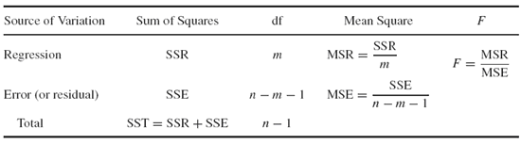
Slika 4.30 ANOVA tabela za linearnu regresiju

Višestruka linearna regresija

Ako se ispituje zavisnost jedne pojave od dve ili više nezavisnih pojava, onda se govori o višestrukoj regresiji. Zadatak regresije je da otkrije što više faktora (nezavisnih promenljivih) koji utiču na zavisnu promenljivu. Polazi se od pretpostavke da što je više nezavisnih varijabli u modelu, sve je manji uticaj latentne promenljive (standardne greške) ε_{i}, i = 1,2,...,n. Veoma je bitno pažljivo birati promenljive koje će biti uključene u model.

Regresiona jednačina ima sledeći oblik:
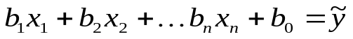,
gde jeprocenjena vrednost zavisne promenljive, b0 presek regresione prave sa y-osom a b1,b2,...,bn koeficijenti uz nezavisne promenljive.

Jednostruka regresija

Primena jednostruke regresije
Kako je zadatak da se jednostrukom regresijom modeluje zavisnost iznos kredita atributa od trajanje računa atributa, nakon učitavanja početnog skupa podataka treba da se izdvoje ova dva atributa.

Nakon toga kao opcioni korak inicijalni skup podataka se deli na trenirajući i na testni podskup. Ovo se vrši pomoću funkcije train_test_split iz biblioteke sklearn.model_selection. Nakon što su testni i obučavajući skupovi podataka izdvojeni pomoću funkcije LinearRegression iz sklearn.linear_model biblioteke. Izlaz ove funkcije je izgenerisani regresioni model. Dakle, on na osnovu podataka nalazi regresionu jednačinu koja služi za predikciju budućih slučajeva putem funkcije model.fit kojoj se prosleđuje obučavajući skupovi.
Sledeći operator koji se koristi je model.predict kome se prosleđuje testni skup podatka.

Zatim se vrše operacije nad dobijenim modelom da bi se došlo do parametara koji služe za merenje performansi regresionog modela. Izabrani su sledeći kriterijumi za evaluaciju: tipična greška procene (root mean squared error), keficijent korelacije (correlation) i koeficijent determinacije (squared correlation).

Proučavanje rezultata jednostruke regresije

Na slici 4.15 može se videti grafik dobijenog modela, a sa slike 4.16, a na osnovu kolone estimate da se zaključiti da jadnačina regresije glasi:
= 157.87 + 51.629x.

Dakle, koeficijenti regresije su:
- Nagib, b₁ = 51.629
- Presek sa y-osom b₀ = 157.87

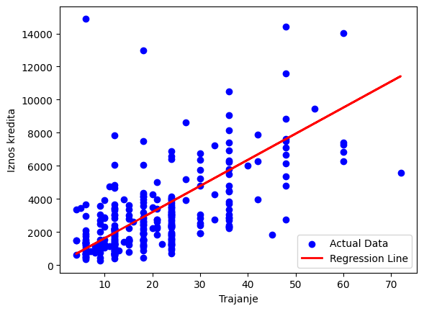
Slika 4.15 Model dobijen primenom jednostruke linearne regresije

Na osnovu slike 4.16 se takođe može zaključiti da p-vrednost za promenljivu trajanje iznosi 0. Ova vrednost (manja od 0.05) ukazuje da postoji linearna veza između prediktor varijable trajanje i varijable iznos kredita.
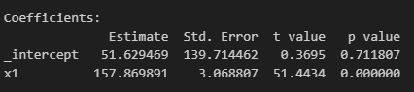
Slika 4.16 Model dobijen primenom jednostruke linearne regresije

Tipična greška procene, prikazana na slici 4.17, govori da se prilikom gore izvedene regresione jednačine (iznos kredita = 157.87 + 51.63*trajanje) tipično greši 1974.7998 u proceni vrednosti atributa iznos kredita.

Slika 4.17 Root mean squared error

Na slici 4.18 prikazana je dobijena vrednost koeficijenta korelacije i ona iznosi 0.622, što predstavlja pozitivnu korelaciju. Ova vrednost je približna 1 što znači da posmatrani atributi jesu u delimičnoj korelaciji.

Slika 4.18 Correlation

Sa slike 4.19, može se zaključiti da je vrednost koeficijenta determinacije 0.329 što znači da je približno 33% varijabilnosti u vrednostima atributa iznos kredita objašnjeno pomoću vrednosti atributa trajanje.

Slika 4.19 Performance Vector – kriterijum squared correlation

U tabeli 4.9 su prikazani rezultati regresije dobijeni u Excel-u na osnovu podataka za atribute iznos kredita i trajanje.

Regression Statistics
Multiple R | 0,624713646
R Square | 0,390267139
Adjusted R Square | 0,389655572
Standard Error | 9,41839716
Observations | 999
Tabela 4.9 Rezultati regresije dobijeni u Excel-u – primer: trajanje, iznos kredita

U tabeli 4.10 su prikazani rezultati regresije ANOVA tabele dobijeni u Excel-u na osnovu podataka za atribute trajanje i iznos kredita.
ANOVA
 | df | SS | MS | F | Significance F
Regression | 1 | 56607,18283 | 56607,18283 | 638,1423125 | 3,1493E-109
Residual | 997 | 88440,08644 | 88,70620506
Total | 998 | 145047,2693

Tabela 4.10 ANOVA tabela za jednostruku linearnu regresiju u Excel-u – primer: trajanje, iznos kredita

Na osnovu gore izvedenih podataka može se zaključiti da atribut trajanje je delimično koristan za određivanje vrednosti iznosa kredita atributa ako se koristimo pretpostavkom da što je vremenski period duži, iznos tražene sume je veći.

Već je ranije rečeno da u regresionoj jednačini b₀ i b₁ predstavljaju statistike čije vrednosti zavise od odabranog uzorka. b₀ i b₁ su procene parametara β₀ i β₁ populacionog modela:
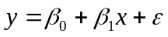
koji predstavlja stvaran odnos nezavisne i zavisne promenljive. Greška ε uvedena je zbog neodređenosti modela. Za grešku ε pretpostavlja se da važe sledeće pretpostavke:
- Normalnost greške. Greška je slučajna promenljiva sa normalnom distribucijom.
- Verovatnoća raspodele greške ima konstantu varijansu
- Vrednosti grešaka su statistički nezavisne
- Vrednosti grešaka imaju srednju vrednost 0
Sve do sada navedene metode za rasuđivanje o parametrima regresije zavise od toga da li se podaci (uzorak) uklapaju u pretpostavke regresije. Postoje dve grafičke metode za proveru uklapanja podataka u pretpostavke:
- Grafik normalne distribucije reziduala (ostataka) 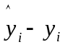
- Grafik reziduala u odnosu na (vrednosti y dobijene pomoću regresione jednačine)

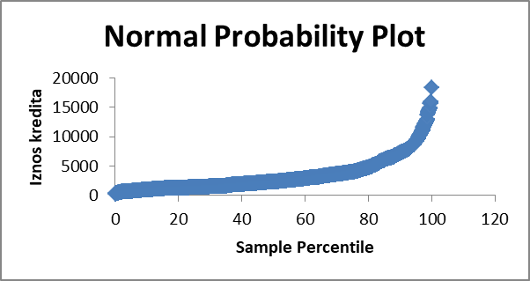
Slika 4.20 Normal probability plot

Na slici 4.20 prikazan je grafik normalne distribucije reziduala na osnovu koga možemo da zaključimo da se podaci delimično uklapaju u prepostavke regresije. Da bi pretpostavka ostala neoborena potrebno je da reziduali što više prate pravu liniju što vidimo da je ovde slučaj.

Sa grafika, prikazanog na slici 4.21, može da se zaključi da reziduali imaju konstantu varijansu kao i da imaju srednju vrednost 0. Dakle, možemo da zaključimo da se podaci uklapaju u pretpostavku regresije.

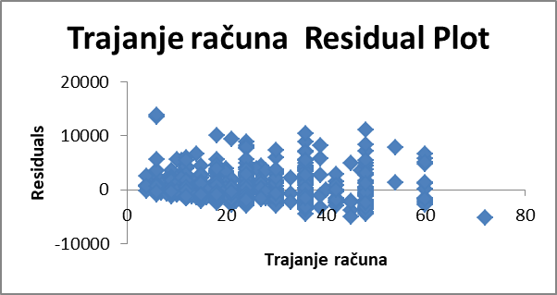
Slika 4.21 Residaul plot

Višestruka regresija

Primena višestruke regresije

Nakon učitavanja početnog seta podataka potrebno je obraditi podatke istim postupcima kao i kod jednostruke regresije. Ovde će biti prikazan postupak za rešenje zadatka da se višestrukom regresijom modeluje zavisnost iznos kredita od ostalih atributa, u nastavku će biti opisan proces.

Nakon toga kao opcioni korak inicijalni skup podataka se deli na trenirajući i na testni podskup. Ovo se vrši pomoću funkcije train_test_split iz biblioteke sklearn.model_selection. Nakon što su testni i obučavajući skupovi podataka izdvojeni pomoću funkcije LinearRegression iz sklearn.linear_model biblioteke ili OLS iz statsmodels.api biblioteke. Izlaz ove funkcije je izgenerisani regresioni model. Dakle, on na osnovu podataka nalazi regresionu jednačinu koja služi za predikciju budućih slučajeva putem funkcije model.fit kojoj se prosleđuje obučavajući skupovi.
Sledeći operator koji se koristi je model.predict kome se prosleđuje testni skup podatka.

Zatim se vrše operacije nad dobijenim modelom da bi se došlo do parametara koji služe za merenje performansi regresionog modela. Izabrani su sledeći kriterijumi za evaluaciju: tipična greška procene (root mean squared error), keficijent korelacije (correlation) i koeficijent determinacije (squared correlation).

Proučavanje rezultata višestruke regresije

Sa obzirom na to da skupovi podataka obično sadrže veliki broj atributa javlja se potreba za određivanjem koji su od njih korisni, a koji ne za lineranu regresiju. Alat RapidMiner nudi takvu opciju u operatoru LinearRegression, kroz opcije za automatsku selekciju atributa (feature_selection) i eliminaciju koreliranih atributa (eliminate_colinear_features).

Sa slike 4.22, na kojoj je prikazan model dobijen primenom višestruke regresije, možemo da zaključimo da u njemu nisu prisutni svi atributi koji su imali vrednost težine nula. Težine atributa su prikazane na slici 4.40. Dakle, svi atributi koji imaju vrednost težine 0 eliminišu se iz modela automatskom selekcijom atributa.

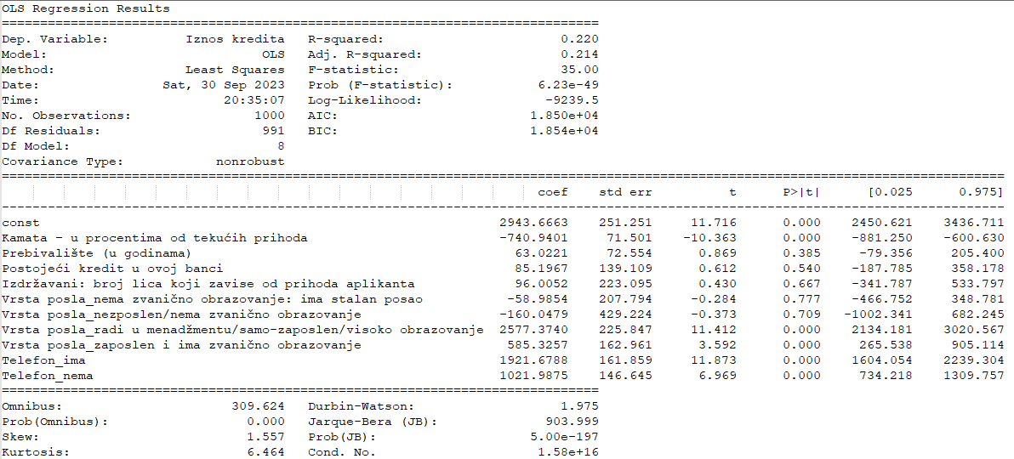
Slika 4.22 Model dobijen primenom višestruke linearne regresije

Većina statistika za višestruku regresiju tumači se na isti način kao i kod jednostruke regresije. Na slici 4.23 su prikazani rezultati višestruke regresije dobijeni u Excel-u.

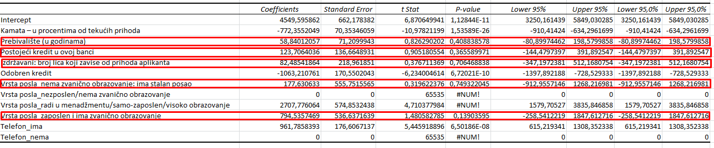
Slika 4.23 Rezultati višestruke regresije dobijeni u Excel-u

Na osnovu p-vrednosti t-testa za promenljive prebivalište u godinama, postojeći kredit u ovoj banci, izdržavani broj lica koji zavise od prihoda aplikanta, vrsta posla = nema zvanično obrazvanje-ima stalan posao, vrsta posla = ima zvanično obrazovanje/stalan posao (značajno veće od 0.05) vidimo da su ove promenljive beskorisne. Pored toga i vrednost 0 nalazi se u intervalu poverenja za koeficijent uz ove promenljive što takođe potvrđuje da nisu korisne.

Za razliku od jednostruke kod višestruke regresije koeficijent determinacije nije dobra mera kvaliteta. Može se pokazati da se vrednost ovog koeficijenta uvek povećava sa dodavanjem novih nezavisnih promenljivih bez obzira da li su te promenljive korisne za regresiju. Iz tog razloga uvedena je nova statistika koja se naziva popravljeni koeficijent determinacije - R² popravljen (Adjusted R-squared) . Kada se posmatra dobijena vrednost Adjusted R-squared nakon primene regresije, sa i bez posmatranog atributa, može se zaključiti da ukoliko je Adjusted R-squared manji sa posmatranim atributom tada taj atribut nije koristan za regresiju.

Regression Statistics
Multiple R | 0,499773
R Square | 0,249773
Adjusted R Square | 0,240933
Standard Error | 2456,019297
Observations | 1000
Tabela 4.11 Rezultati višestruke regresije u Excel-u

ANOVA
 | df | SS | MS | F | Significance F
Regression | 11 | 1988165148 | 180742286,16 | 36,6224 | 4,28497E-66
Residual | 990 | 5971710480 | 6032030,79
Total | 1001 | 7959875627
Tabela 4.12 ANOVA tabela za višestruku linearnu regresiju u Excel-u

Tipična greška procene, prikazana na slici 4.43, nam govori da nakon primenjene višestruke regresije tipično grešimo 2440.981 u proceni vrednosti atributa iznos kredita.

Slika 4.24 Root mean squared error

Na slici 4.23 prikazana je dobijena vrednost koeficijenta korelacije i ona iznosi 0.466. Ova vrednost nije blizu 1 što znači da posmatrani atributi nisu u korelaciji.

Slika 4.23 Correlation

Sa slike 4.24, možemo da zaključimo da je vrednost koeficijenta determinacije 0.145 što znači da je približno 14.5% varijabilnosti u vrednostima atributa iznos kredita objašnjeno pomoću posmatranih vrednosti atributa.

Slika 4.24 Squared correlation

Na slici 4.46 prikazan je grafik normalne distribucije reziduala na osnovu koga možemo da zaključimo da se podaci ne uklapaju u prepostavke regresije. Da bi pretpostavka ostala neoborena potrebno je da reziduali što više prate pravu liniju što vidimo da to ovde nije slučaj.

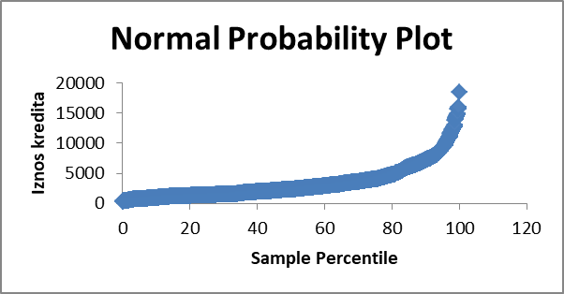
Slika 4.25 Normal Probability Plot

Sa grafika, prikazanog na slici 4.26, može da se zaključi da reziduali nemaju konstantu varijansu kao i da nemaju srednju vrednost 0. Dakle, možemo da zaključimo da se podaci ne uklapaju u pretpostavku regresije.

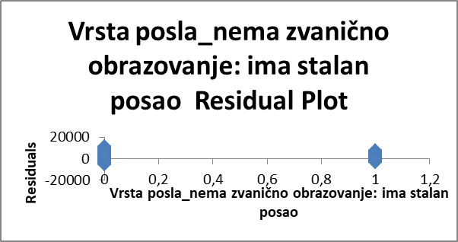
Slika 4.26 Residual Plot za atribut vrsta posla = nema zvanično obrazovanje: ima stalan posao

Na slikama 4.27, 4.28, 4.29, 4.30 i 4.31, su prikazani grafici reziduala za još par atributa, respektivno. Za svaki od njih važe gore navedene tvrdnje za atribut vrsta posla = nema zvanično obrazovanje: ima stalan posao.

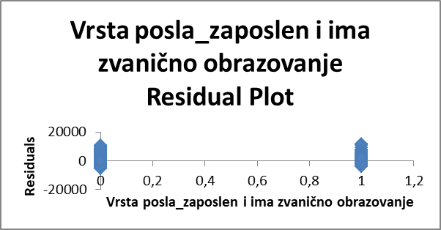
Slika 4.27 Residual Plot za atribut vrsta posla = zaposlen i ima zvanično obrazovanje

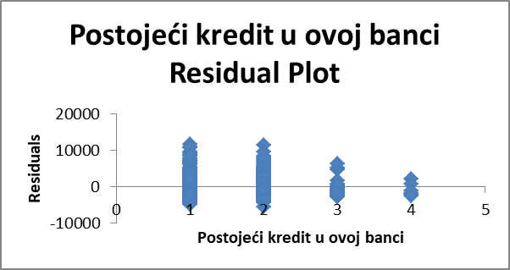
Slika 4.28 Residual Plot za atribut postojeći kredit u ovoj banci

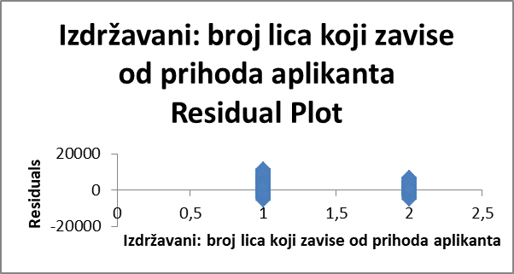
Slika 4.29 Residual Plot za atribut Izdržavani: broj lica koji zavise od prihoda aplikanta

Slika 4.30 Residual Plot za atribut Vrsta posla_nema zvanično obrazovanje: ima stalan posao

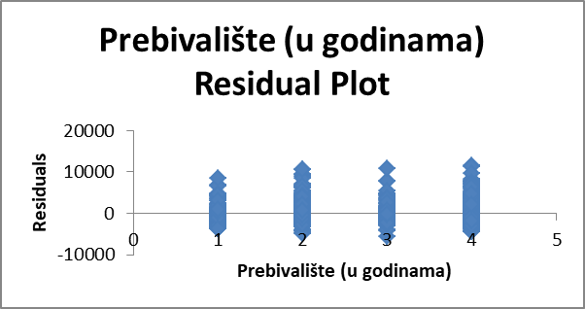
Slika 4.31 Residual Plot za atribut Prebivalište (u godinama)

Klasifikacija

U ovom delu faze modelovanja biće formirani modeli za svaki od sledećih klasifikatora:
- Stabla odlučivanja (DTREE)
- k-najbližih suseda (KNN)
- Naivni Bayes (NB)
- Mašine potpornih vektora (SVM)

Takođe će za svaki od njih biti izvršena optimizacija parametara kao i selekcija osobina. Performanse klasifikatora biće evaluirane na test skupu dok će se optimizacija parametara i selekcija osobina vršiti na train skupu pri čemu će se performanse modela izračunavati pomoću 3-tostruke unakrsne validacije.

Klasifikacija, prikazana na slici 4.32, predstavlja određivanje klase novim slogovima (onim koji nemaju vrednost atributa klase) što pouzdanije. Dakle, zadatak je da se pomoću datog skupa slogova formira model kod kojeg se vrednost klasnog atributa izražava kao funkcija vrednosti ostalih atributa. Test skup je skup neklasifikovanih slogova koji služi da se odredi pouzdanost modela.

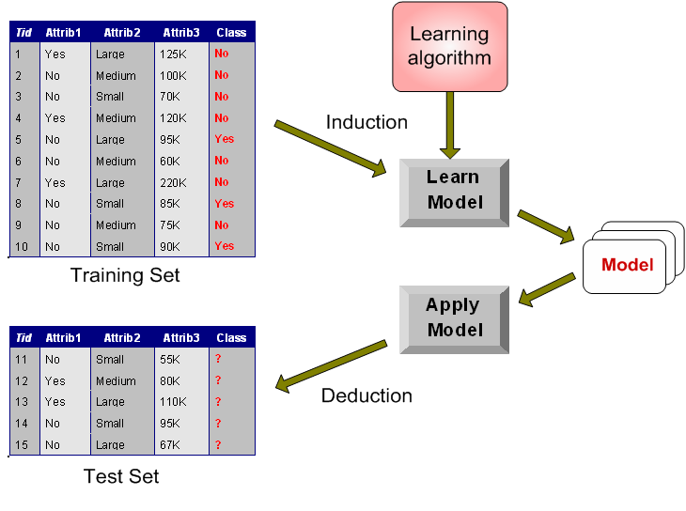
Slika 4.32 Klasifikacija
Pre samog formiranja modela i evaluacije potrebno je odrediti način testiranja modela. To podrazumeva kreiranje posebnog test skupa iz celog skupa podataka koji će služiti za evaluaciju dok će ostatak biti obučavajući skup za formiranje modela. Odnos koji je u ovom radu korišćen je 75% za obučavajući i 25% za test skup.

Stabla odlučivanja

Teorijske osnove

Ilustracija 4.33 predstavlja stabla odlučivanja koja omogućavaju strukturiran prikaz znanja na hijerarhijski način. Stabla odlučivanja se sastoje od čvorova i grana koje povezuju nadređene čvorove sa njihovim podređenim čvorovima. Početni čvor stabla, koji nema nadređeni čvor, naziva se "korenski čvor". Nasuprot tome, čvorovi koji nemaju podređene čvorove nazivaju se "listovi". U okviru stabla odlučivanja, listovi prikazuju sve moguće rešenja za dati problem i mogu se nazivati i "čvorovima odgovora". Svi preostali čvorovi unutar stabla se nazivaju "čvorovi odlučivanja" i služe za postavljanje pitanja ili donošenje odluka.

Tokom procesa odlučivanja, kada se odgovara na postavljena pitanja ili se donose odluke, određuje se konkretna grana stabla odlučivanja koju treba dalje pratiti. Odgovori na postavljena pitanja mogu biti "da" ili "ne", ili čak izbori između različitih vrednosti ili raspona vrednosti
. 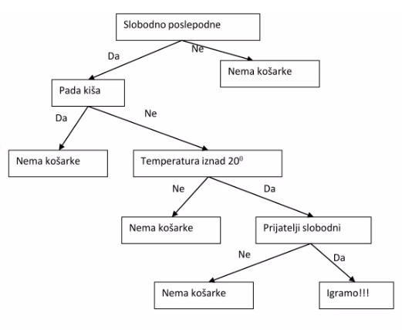
Slika 4.33 Primer stabla odlučivanja

Hantov algoritam

Algoritam, prikazan na slici 4.34, koji je osnova većini algoritama za formiranje stabla odlučivanja kao što su CART, C4.5 i ID3 je Hantov (Hunt) algoritam. Neka je Dt skup slogova koji su unapred klasifikovani i vezani su za čvor t, a y={y₁,y₂,...,y_{c}} skup klasa. Hantov algoritam funkcioniše na sledeći način:

Korak 1. Ako svi slogovi u Dt pripadaju istoj klasi y_{t}, onda t postaje list koji obeležen klasom y_{t}.

Korak 2. Ako svi slogovi u Dt ne pripadaju istoj klasi, formira se test uslov za neki od atributa kako bi se Dt podelio na manje podskupove. U zavisnosti od rezultata testa slogovi se distribuiraju u podskupove. Po jedan podskup za svaki mogući ishod testa. Svaki od podskupova postaje novi čvor koji je potomak čvora t. Algoritam se nakon toga primenjuje na svaki od novonastalih podskupova.

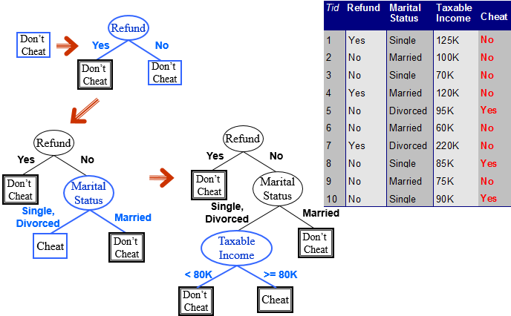
Slika 4.34 Hantov algoritam

Jedno od bitnih pitanja prilikom određivanja načina razdvajanja elemenata obučavajućeg skupa jeste „Kako specificirati uslov za atributski test?“. Test uslovi zavise od dva kriterijuma na osnovu kojih se bira test uslov. To su tip atributa (nominalni, ordinalni i kontinaulni) i način razdvajanja (binarni i višestrani). Nominalni atributi podrazumevaju da se prilikom višestrukog razdvajanja formira onoliko particija koliko ima vrednosti atributa, dok se kod binarnog razdvajanja formiraju dve particije. Ordinalni atributi imaju ista svojstva kao i nominalni sa napomenom da je prilikom binarnog razdvajanja potrebno održati redosled. Kontinualni atributi imaju dva pristupa, prikazana na slici 4.35, za razdvajanje i to su:
- diskretizacija - interval u kome atribut uzima vrednosti deli se na podintervale i
- binarno odlučivanje - bira se vrednost v i formiraju se dve particije u odnosu na tu vrednost. Prilikom odabira v u obzir se uzimaju sve vrednosti koje kontinualni atribut može da uzme. Zato je ovaj pristup računski zahtevan.

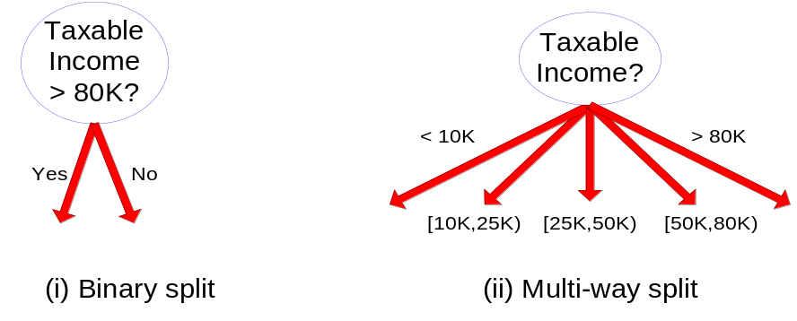
Slika 4.35 Razdvajanje po kontinualnim atributima

Drugo bitno pitanje koje se postavlja pri određivanju načina razdvajanja elemenata obučavajućeg skupa jeste „Kako odrediti najbolje razdvajanje?“. U tu svrhu uvodi se potrebna mera „nečistoće“ čvora (node impurity). Kao mere nečistoće čvora koriste se: GINI indeks, Entropija i Greška klasifikacije.

GINI indeks

Gini indeks za čvor t:

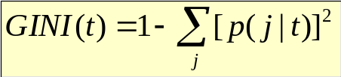,

gde je p( j | t) relativna frekvencija klase j u čvoru t. Maksimum (1-1/ n_{c}), kada su elementi uniformno raspodeljeni po svim klasama, ukazuje na najmanje interesantne informacije, dok minimum (0.0), kada svi elementi pripadaju istoj klasi, ukazuje na najinteresantnije informacije.

Da bi utvrdili kvalitet razdvajanja potrebno je da uporedimo nivo nečistoće čvora koji se deli sa nivoom nečistoće svih particija na koje će se on podeliti. Ako se čvor p deli na k particija onda se kvalitet razdvajanja naziva dobitak (gain) i definiše sa:
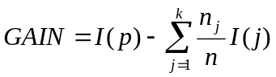
gde je I mera nečistoće čvora, n broj slogova u p, a n_{i} broj slogova iz p koji će se posle razdvajanja naći u particiji i. Što veća vrednost GAIN to je razdvajanje bolje. U slučaju da se kao mera nečistoće koristi entropija mera GAIN naziva se dobitak na informaciji (information gain).

Mere nečistoće, kao što su Gini indeks, prilikom odabira atributa za razdvajanje favorizuje atribute koji imaju veliki broj vrednosti. Međutim ako bi svaka vrednost bila list, stablo odlučivanja bilo bi beskorisno tj. ne bi bilo nikakve generalizacije nad podacima. Da bi se ovaj nedostatak prevazišao uvedena je nova mera koja se naziva koeficijent dobitka (gain ratio). Ako se čvor p deli na k particija koeficijent dobitka definiše se sa:
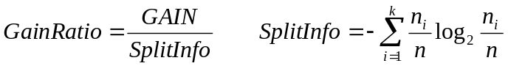
gde je n broj slogova u p, a n_{i} broj slogova iz p koji će se posle razdvajanja naći u particiji i. SplitInfo je mera entropije razdvajanja. Razdvajanja sa većim brojem particija imaju veću entropiju i samim tim manju vrednost za GainRatio.

Entropija

Entropija čvora t:

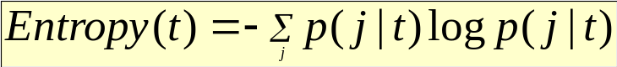,

gde je p( j | t) relativna frekvencija klase j u čvoru t. Maksimum (log n_{c}), kada su elementi uniformno raspodeljeni po svim klasama, ukazuje na najmanje interesantne informacije, dok minimum (0.0), kada svi elementi pripadaju istoj klasi, ukazuje na najinteresantnije informacije. Sračunavanja na bazi entropije su slična sračunavanjima na bazi GINI indeksa.

Greška klasifikacije

Greška klasifikacije u čvoru t:

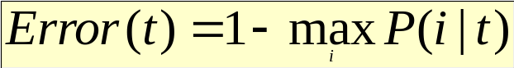

Maksimum (1-1/ n_{c}), kada su elementi uniformno raspodeljeni po svim klasama, ukazuje na najmanje interesantne informacije, dok minimum (0.0), kada svi elementi pripadaju istoj klasi, ukazuje na najinteresantnije informacije.

Podbacivanje (underfitting) i prebacivanje (overfitting)

Podbacivanje se odnosi na fenomen kod koga klasifikator na obučavajućem skupu ne daje zadate rezultate klasifikacije (slično kao najbolja aproksimacija). Sa druge strane, prebacivanje se odnosi na fenomen kada klasifikator „slepo“ sledi obučavajući skup pri klasifikaciji (slično interpolaciji). U osnovi, radi se o sposobnosti generalizacije na bazi obučavajućeg skupa:
- da se dobro klasifikuje obučavajući skup
- da se dobro klasifikuju i novi primeri koji ne moraju da budu isti kao oni iz obučavajućeg skupa

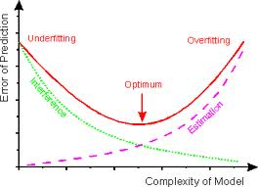
Slika 4.36 Podbacivanje i prebacivanje

Sa slike 4.36 se može zaključiti da podbacivanje nastaje kada je model previše jednostavan a prebacivanje kada je model kompleksan dok su greška obučavanja i greška evaluacije prevelike u oba slučaja. Postavlja se pitanje kako tretirate ove pojave, pa u tom smislu se javljaju dva nova termina pre-pruning i post-pruning, kao načini rešavanja overfitting problema.

Pre-pruning

Cilj je smanjiti veličinu stabla dok se formira. To se postiže tako što se algoritam zaustavlja ranije. Neki od uslova zaustavljanja za čvor su zaustaviti algoritam ako čvor ima manje od predefinisanog broj slogova ili ako dalje razdvajanje čvora ne poboljšava čistoću.

Post-pruning

Post-pruning funkcioniše na sledeći način. Skup podataka podelimo na obučavajući skup i test skup. Formiramo stablo bez orezivanja pomoću obučavajućeg skupa. Od listova prema korenu redom razmatramo granu po granu da li da je orežemo. Grana se orezuje ako smanjuje grešku klasifikacije. Odredimo grešku pomoću test skupa za stablo sa tom granom i za stablo bez te grane. Ako stablo bez grane daje manju, grešku grana se orezuje. Postoje dva načina za određivanje greške:
- Optimistična - klasična greška klasifikacije (broj_pogrešno_klasifikovanih_slogova / ukupan_broj_slogova)
- Pesimistična - na klasičnu grešku klasifikacije za svaki čvor dodaje se vrednost α. Pošto se vrednost α dodaje na grešku za svaki čvor stabla sa većim brojem čvorova su kažnjena tj. daju veću grešku.

Primena i proučavanje rezultata metode stabla odlučivanja
Da bi se primenila metoda stabla odlučivanja i da bi se dobio što precizniji rezultat pre svega je potrebno obraditi set podataka, koristeći Chi-Square test dolazimo do informacija koje od kategoričkih atributa su u korelaciji sa ciljanim atributom odobren kredit. Iz ranije analize je ustanovljeno da numerički atributi Iznos kredita, Godine starosti i Trajanje računa jesu u korelaciji sa ciljanim atributom tako da se pridružuju skupu atributa dobijenih iz Chi-Square test-a. Sledeći korak za pripremu podataka jeste mapiranje vrednosti atributa u numeričke atribute, ovo se postiže pomoću funkcije replace u kombinaciji sa get_dummies iz Pandas biblioteke. Zatim se odvaja ciljani atribut Odobren kredit od prediktorskih varijabla. Sledeći korak je deljenje skupa podataka u set za treniranje modela i set za testiranje tačnosti modela. Izabrano je da set pude podeljen na sledeći način 70% podatak je trenirajući a 30% je testni deo. Ova podela se vrši pomoću train_test_spli funkcije iz sklearn.model_selection biblioteke.

Jednom kada je set podataka podeljen na obučavajući i testni može da se krene u postupak kreiranja modela pomoću funkcije tree.DecisionTreeClassifier iz sklearn biblioteke. Modelu se prosleđuju podaci za obučavanje. Da bi dobili rezultat obučenog modela, prosleđuje mu se testni skup podataka, zatim pomoću funkcije metrics.f1_score možemo da proverimo tačnost dobijenog modela.

Na slikama 4.37, 4.38, 4.39 i 4.40 prikazani su dobijeni rezltati za svaki od kriterijuma: gini i enrtopy respektivno.

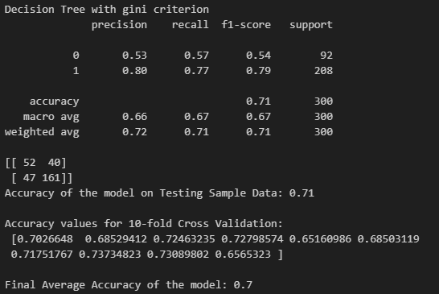
Slika 4.37 Rezultat metode stable odlučivanja – gini criterion

Sa slike 4.38 može da se vidi da je za gini criterion profit sledeći:
161*1962+40*(-5232)+47*(-1962)+52*0=28122DM
Što je profit od 93.74DM po klijentu.

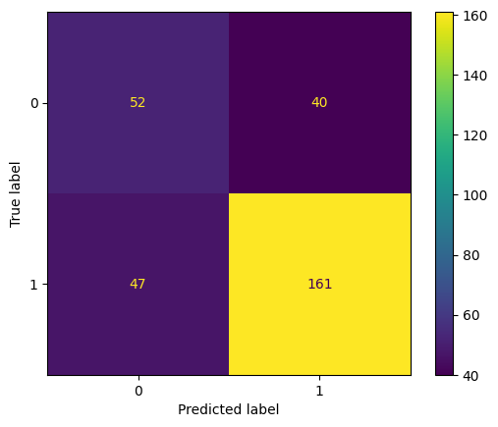
Slika 4.38 confusion matrix gini criterion
Na slici 4.39 može da se vide parametri i rezultati metode stable odlučivanja za entropy criterion.

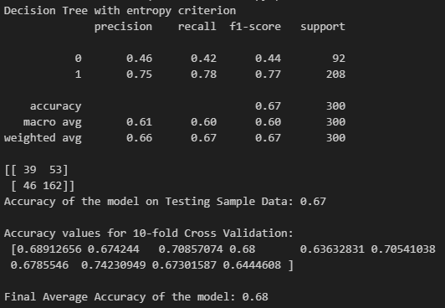
Slika 4.39 Rezultat metode stable odlučivanja – entropy criterion

Zatim do računice za profit dolazimo pomoću podatka sa slike 4.40:
162*1962+53*(-5232)+46*(-1962)+39*0=-49704DM
Što je gubitak od 165.68 po klijentu.

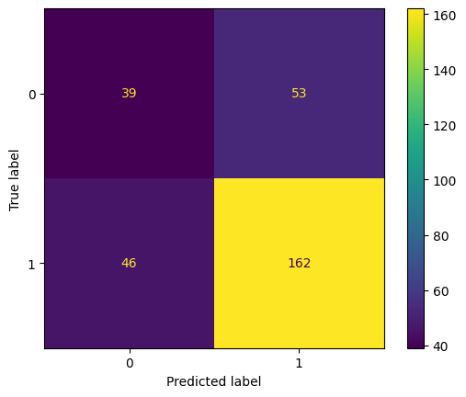
Slika 4.40 confusion matrix entropy criterion

Iz dobijenih rezultata vidi se da je gupitak veći za entropy criterion. Da bi poboljšali tačnost rezultata vrši se optimizacija parametara modela. Neki od parametara koji utičnu na preciznost su max_depth, min_samples_split i min_samples_leaf. Da bi došli do njihovih optimalnih vrednosti koristimo GridsearchCV objekat koji za dato stablo odlučivanja pronalazi najbolje vrednosti za navedene parametre. Dobijeni rezultati za parametre su: 'min_samples_leaf': 5, 'min_samples_split': 2 i ‘max_depth’: 5. Kreiranjem novog modela koristeći gore dobijene parameter dobijaju se sledeći rezultati koji su vidljivi na slikama 4.41 i 4.42.

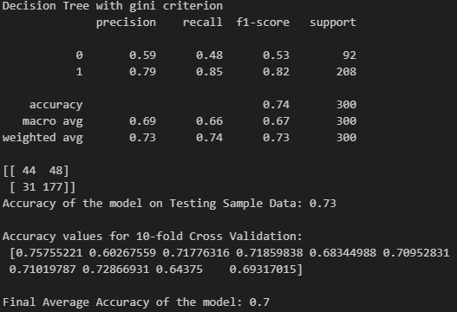
4.41 Rezultat modela stabla odlučivanja sa optimizovanim parametrima gini criterion

Rezultat modela stabla odlulivanja sa parametrima se minimalno popravio kao što se vidi na slici 4.41. Računica za profit se dobija pomoću slike 4.42:
177*1962+48*(-5232)+31*(-1962)+44*0=35316DM
Što je gubitak od 117.72 po klijentu.
Ovakav model je za 44 klijenata tačno, a za 31 pogrešno predvideo da im neće biti odobren zahtev za kredit banke. Takođe je tačno predvideo da će 177 dobiti pozitivan odgovor od banke dok je za 48 klijenta za isti uslov pogrešno predvideo.
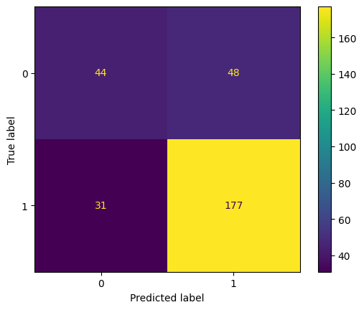
Slika 4.42 confusion matrix gini criterion

Na osnovu ovih podataka možemo izračunati i tačnost, preciznost i odziv.
- tačnost = (44+177)/300 = 0.7366= 73,66%
- preciznost (false) = 44/(44+31) = 0,5867= 58,66%
- preciznost (true) = 177/(177+48) = 0,7867 = 78,67%
- odziv (false) =44/(44+48) = 0,4782 = 47,82%
- odziv (true) = 177/(177+31) = 0,8509= 85,09%

K-najbližih suseda

4.4.2.1 Teorijske osnove

Osnovna ideja ove vrste klasifikacije jeste da se na osnovu prepoznatih klasa, prema određenim specifičnostima definisanih u okviru obučavajućeg skupa, novi testni podatak može svrstati u neku od postojećih klasa na osnovu svojih karakteristika. Prosto rečeno, na osnovu ilustrativnog primera prikazanog na slici 4.43, ako nešto hoda kao patka, gače kao patka onda je to verovatno patka.

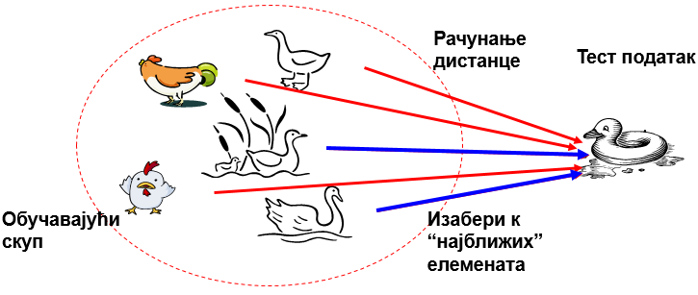
Slika 4.43 Ilustrativan primer klasifikacije k-najbližih suseda

Model za klasifikaciju se formira kada je potrebno klasifikovati nepoznati slog. Za formiranje modela potreban je pre svega obučavajući skup, skup skladištenih objekata, zatim metrika kojom se meri rastojanje među objektima – mera za izračunavanje „sličnosti“ između slogova, kao i vrednost za k koji predstavlja broj najbližih suseda pomoću kojih se klasifikuje nepoznati slog. Za klasifikovanje novog objekta potrebno je ispratiti sledeće korake:
- Sračunati rastojanje od objekata u obučavajućem skupu
- Identifikovati k najbližih suseda
- Koristiti oznake klasa najbližih suseda za određivanje klase nepoznatog objekta (npr. klasa kojoj pripada većina suseda)

Definicija: k-najbližih susedi objekta x su k tačaka koje su od tačke x udaljene manje od ostalih tačaka iz skupa.

Slika 4.44 prikazuje primer klasifikacije objekata putem K-najbližih suseda za različite odabrane vrednosti k. Ako je k suviše malo, dolazi do osetljivosti na šum (noise) u podacima. Šum predstavljaju podaci u obučavajućem skupu kojima je iz različitih razloga pogrešno dodeljena klasa. Ako je k preveliko, skup suseda može da sadrži previše tačaka iz drugih klasa što dovodi do pogrešne klasifikacije.

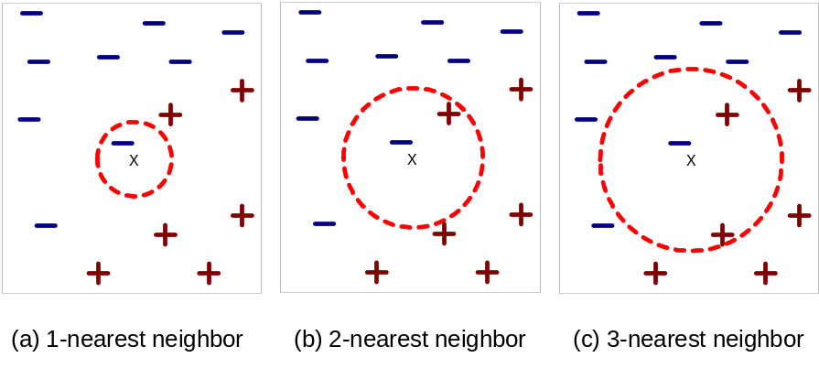
Slika 4.44 K-najbližih suseda za k=1 (a), k=2 (b), k=3 (c)

Sračunavanje rastojanja između dve tačke vrši se putem Euklidskog rastojanja.
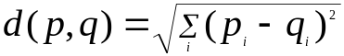
Određivanje klase nepoznatog objekta se vrši tako što se uzima klasa koju ima većina k najbližih suseda. S druge strane, može da se desi da sve klase imaju jednak broj suseda i tada se na slučajan način bira klasa za nepoznati objekat. Međutim, prilikom određivanja klase za novi slog treba voditi računa i o tome da li svi k susedi treba da imaju isti uticaj na proces, pa se zbog toga uvodi mera težinski faktor:
w = 1/d².
Na osnovu ove mere omogućeno je da bliži susedi imaju veći uticaj prilikom odabira klase za nepoznati objekat od daljih suseda.

Takođe, u velikom broj slučajeva potrebno je skalirati (normalizovati) vrednosti atributa da bi sprečili da jedan atribut utiče više od druih na meru sličnosti samo zbog jedinica u kojima se meri tj. intervala u kome se njegove vrednosti nalaze.

Prednosti metode k-najbližih suseda:
- Jednostavna implementacija
- Ne zahteva učenje
- Može da modeluje kompleksne odnose između podataka i klase
- Ne dolazi do gubitaka informacija prilikom formiranja modela
- Ima veoma dobre performanse ako postoji velika količina podataka u obučavajućem skupu

Mane metode k-najbližih suseda:
- Brzina – prilikom određivanja kategorije za instancu potrebno je izračunati udaljenost od nje od svih ostalih instanci
- Osetljivost na atribute koji nisu od značaja
- Nije uvek lako odrediti k i meru koja će se koristiti

Primena i proučavanje rezultata metode k-najbližih suseda
Proces klasifikacije primenom metode k-najbližih suseda se razlikuje od procesa klasifikacije primenom metoda stabla odlučivanja u tome što se umesto operatora DecisionTreeClassifier koristi operator neighbors.KneighborsClassifier iz biblioteke sklearn. Ovaj operator generiše k-najbližih suseda model na osnovu ulaznog seta podataka.

Proces primene metode k-najbližih suseda se sastoji od obrade podataka pre samog obučavanja modela. Ovaj korak je isti kao i za metodu stabla odlučivanja tako da neće biti opisan ovde.

Jednom kada su skupovi podataka pripremljeni poziva se funkcija neighbors.KneighborsClassifier kojoj se prosleđuje parametar n_neighbors da bi se izgradio model

Na osnovu slike 4.79 može se zaključiti da je mera profita:
142*1962 + 35*(-5232) + 66*(-1962) + 57*0 = -34008.
.
Zatim se mogu izračunati sledeće vrednosti:
- tačnost = (57+142)/300 = 0.6633= 66,33%
- preciznost (false) = 57/(57+66) = 0,4634= 46,34%
- preciznost (true) = 142/(142+35) = 0,8023 = 80,23%
- odziv (false) =57/(57+35) = 0,6196 = 61,96%
- odziv (true) = 142/(142+66) = 0,6827= 68,27%

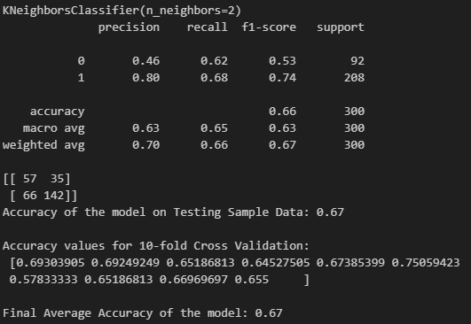 Slika 4.45 Performanse modela k-najbližih suseda za k=2

Kako bi se pronašao optimalni k, nakon učitanih podataka, koristi se operator GridSearchCV iz biblioteke sklearn.model_selection. Ovaj operator pronalazi optimalne vrednosti za selektovane parametre operatora koji se nalaze u okviru njegovih potprocesa. Na slici 4.46 može da se vidi rezultat potrage za optimalnim k.

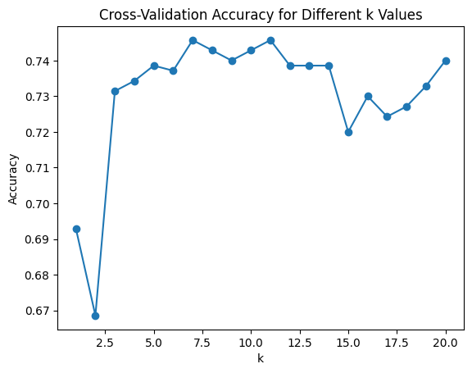
Slika 4.46 Potraga za optimalnim k

Nakon slici 4.46 može da se vidi da je za dati model optimaln boj za k jeste 7. Kada se prosledi optimalni boroj modelu dobija se rezultat prikazan na slici 4.47.

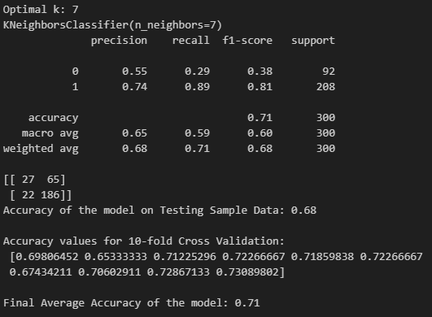
Slika 4.47 Rezultat modela za optimalnu vrednost k=7

Sa Slike 4.47 možemo da vidimo da se model popravio sa novom vrednošću za k. Dakle sa podacima iz matrice sa slike 4.48, za najbolji kriterijum k=7 mera profita je:
186*1962 + 65*(-5232) + 22*(-1962) + 27*0 = -18312.

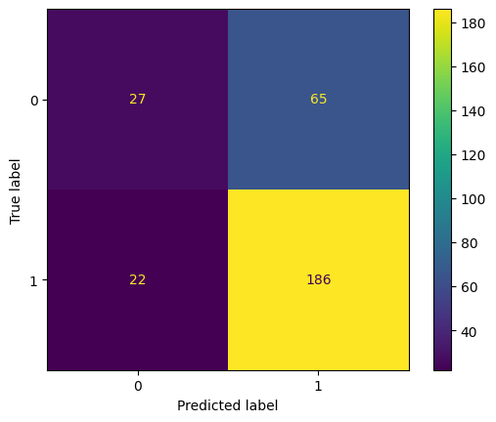
Slika 4.48 confusion matrix

Na osnovu rezultata, prikazanih na slici 4.79, možemo izračunati i tačnost, preciznost i odziv.
- tačnost = (27+186)/300 = 0.71= 71%
- preciznost (false) = 27/(27+22) = 0,5510= 55,10%
- preciznost (true) = 186/(186+65) = 0,7410 = 74,10%
- odziv (false) =27/(27+65) = 0,2935 = 29,35%
- odziv (true) = 186/(186+22) = 0,8942= 89,42%

Izvršenom optimizacijom povećale su se vrednosti za tačnost kao i za preciznost za false i odziv za true. Preziznost za true i odziv za false su se smanjile. Profit iako je ostao negativan, manji je nego za k=2.

Naivna Bayes-ova metoda

Teorijske osnove

Naivna Bayes-ova metoda predstavlja metodu za klasifikaciju koja se oslanja na teoriju verovatnoće tj. na Bayes-ovu teoremu. Veoma je korisna u slučajevima u kojima ne postoji deterministička veza između atributa sloga i klase. Koristi se u situacijama kada obučavajući skup sadrži greške ili kada postoje još neki dodatni, nama nepoznati faktori, koji utiču na klasifikaciju. Na primer iako znamo da zdrava ishrana i vežbanje smanjuju rizik od srčanog udara ne možemo samo na osnovu podataka o ishrani i vežbanju da tačno klasifikujemo ljude. Postoji mnogo drugih faktora koji utiču na rizik kao što su genetika, uzimanje alkohola itd.
Bayes-ova teorema glasi:
Neka su X i Y slučajne promenljive. P(X=x,Y=y) je verovatnoća da će u isto vreme X uzeti vrednost x, a Y uzeti vrednost y. P(X=x|Y=y) je verovatnoća da će X uzeti vrednost x ako već imamo informaciju da je Y uzeo vrednost y. To je uslovna verovatnoća. Veza između zajedničke i uslovne verovatnoće je sledeća:
P(X,Y)=P(Y|X)*P(X)= P(X|Y)*P(Y)
iz prethodne jednakosti izvodi se Bayes-ova teorema:
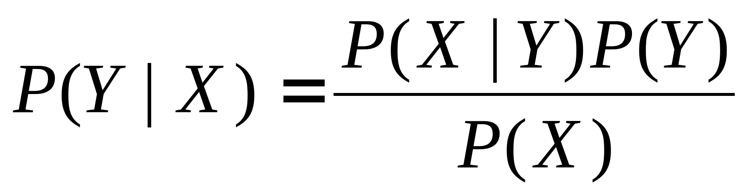
Dalje je potrebno objasniti kako funkcioniše naivni Bayes-ov klasifikator. Ako se pretpostavi da ne postoji deterministička veza između atributa sloga i klase, onda se klasa i vrednosti atributa sloga mogu posmatrati kao slučajne promenljive. Neka X predstavlja atribute sloga, a Y klasu sloga. Verovatnoća da će slog sa vrednostima atributa X imati klasu Y je P(Y|X). Tokom faze obučavanja klasifikatora potrebno je iz obučavajućeg skupa izračunati P(Y|X) za sve moguće kombinacije atributa X i sve moguće klase Y. Kada se klasifikuje novi slog koji ima kombinaciju atributa X’ klasifikuje se u klasu Y’ koja maksimizuje verovatnoću P(Y’|X’).

Znači, kada je dat slog X i potrebno ga je klasifikovati, računamo:
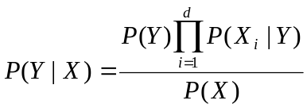 (1)
Za svaku klasu menja se samo Y dok je P(X) konstanto tako da ne utiče na klasifikaciju. Znači slog X klasifikujemo u klasu Y koja maksimizuje 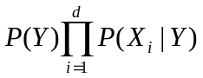.
Za kategorički atribut X_{i} verovatnoća P(X_{i}=x_{i}|Y=y) računa se kao deo (razlomak) slogova koji imaju klasu y i x_{i} vrednost atributa X_{i}.

Za kontinualne atribute postoje dva pristupa:
- Diskretizacija – deli se kontinualni interval na podintervale. Neka je data neka vrednost x_{i} kontinualnog atributa X_{i} i neka klasa y. Da bi se izračunala verovatnoća P(X_{i}=x_{i}|Y=y) odredi se u kom se podintervalu nalazi x_{i} i onda se izračuna koliki je deo slogova klase y u tom podintervalu.
- Pretpostavimo da vrednosti tog kontinualnog atributa prate neku statističku distribuciju. Najčešće se uzima Gausova (normalna) distribucija. Parametre distribucije izračunavamo iz obučavajućeg skupa. Gausova distribucija zahteva dva parametra, srednju vrednost μ i standardnu devijaciju σ². Za klasu y i vrednost xatributa Xi verovatnoća P(X_{i}=x_{i}|Y=y) računa se po formuli:
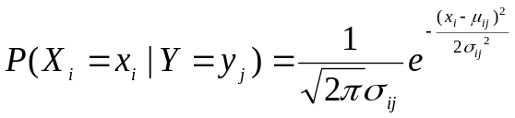
Karakteristike naivnog Bayes-ovog klasifikatora:
- Robusni su na greške (dobijene prikupljanjem podataka) ili nedostajuće vrednosti atributa u obučavajućem skupu. Greške ne utiču mnogo na verovatnoće pošto su verovatnoće prosečne vrednosti, dok se nedostajući podaci jednostavno ignorišu prilikom izračunavanja verovatnoća.
- Robusni su na nevažne atribute. Ako je atribut nebitan onda su njegove vrednosti skoro uniformno distribuirane po klasama. Dakle verovatnoće tog atributa jednako utiču na uslovne verovatnoće za sve klase tj. atribut nema uticaja na klasifikaciju.
- Atributi koji su u jakoj korelaciji mogu da degradiraju performanse klasifikatora pošto tada pretpostavka o nezavisnosti atributa ne važi.

Primena i proučavanje rezultata naivne Bayes-ove metode
Proces klasifikacije primenom Bayes-ove metode suseda se razlikuje od procesa klasifikacije primenom metoda stabla odlučivanja u tome što se umesto operatora DecisionTreeClassifier koristi operator neighbors. GaussianNB iz biblioteke sklearn. Ovaj operator generiše k-najbližih suseda model na osnovu ulaznog seta podataka.

Proces primene metode k-najbližih suseda se sastoji od obrade podataka pre samog obučavanja modela. Ovaj korak je isti kao i za metodu stabla odlučivanja tako da neće biti opisan ovde.

Rezultati Bayes-ove metode su prikazani na slici 4.49. A na osnovu podataka sa slike 4.50 može se doćo do sledećih zaključaka:

Da je mera profita:
149*1962 + 33*(-5232) + 59*(-1962) + 59*0 = 3924.

Zatim se mogu izračunati sledeće vrednosti:
- tačnost = (59+149)/300 = 0.69333= 70%
- preciznost (false) = 59/(59+59) = 0,5= 50%
- preciznost (true) = 149/(149+33) = 0,8187 = 81,87%
- odziv (false) =59/(59+33) = 0,6413= 64,13%
- odziv (true) = 149/(149+59) = 0,7163= 71,63%

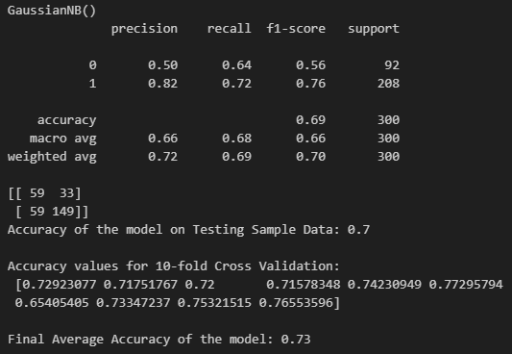 Slika 4.49 Performanse modela naivne Bayes-ove metode

Dobijena je zarada a ne trošak, pa će se model dalje koristi.

Mašine potpornog vektora

Teorijske osnove

Mašine potpornog vektora (Support vector machines, SVM) predstavljaju skup povezanih nadgledanih metoda koje analiziraju podatke i uočavaju obrazce. Ova metoda klasifikacije ima veliku primenu jer pruža jako dobre rezultate naročito na podacima koji imaju veliki broj atributa. SVM je linearni klasifikator koji pronalazi hiperravan koja razdvaja dve klase. Hiperravan koju pronalazi SVM je hiperravan sa najvećom marginom separacije (maximum margin hyperplane). Pojam hiperravan sa najvećom marginom separacije ilustrovaće se na sledećim primerima. Predpostavlja se da postoje dve klase kao na slici 4.50. Prva klasa je označena kvadratima dok je druga klasa označena krugovima. Klase su linearno separabilne.

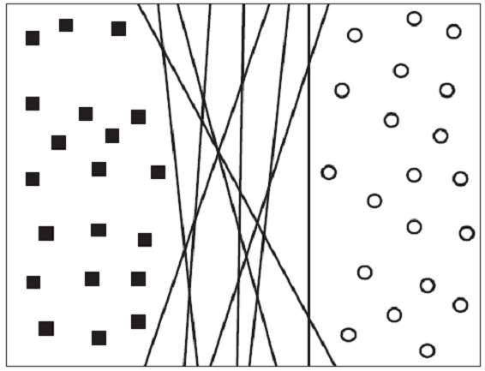
Slika 4.50 Hiperravni koje razdvajaju dve klase

Sa slike 4.50 se vidi da postoji beskonačno mnogo hiperravni koje razdvajaju dve klase. Vidi se da svaka od hiperravni savršeno klasifikuje obučavajući skup (date tačke). Pitanje je koja od njih će najbolje klasifikovati nove tačke tj. test primere. Najbolja je ona koja ima najveću marginu separacije kao na sllici 4.51.

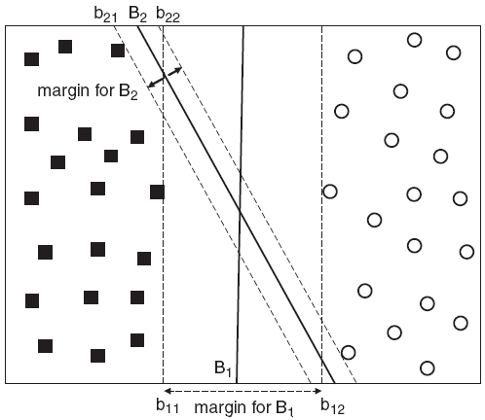
Slika 4.51 Margina separacije

Hiperravni b_{i1} i b_{i2} dobijaju se tako što se pomeraju ravni B_{i} paralelno dok ne dodirnu jednu od tačaka. Margina separacije je rastojanje između hiperravni b_{i1} i b_{i2}. Vidimo da je margina veća za hiperravan B₁. Klasifikatori koji imaju veliku marginu separacije daju bolje rezultate na novim primerima tj. imaju bolju generalizaciju. Vidi se da mala pomeranja hiperravni B₂ mogu mnogo da utiču na klasifikaciju, što ne važi za B₁.

Linearni SVM

Linearni SVM klasifikator funkcioniše tako što za zadati obučavajući skup (dve klase) pronalazi hiperravan separacije sa maksimalnom marginom separacije. Pretpostavlja se da postoji obučavajući skup sa N uzoraka koji su klasifikovani u dve klase. Svaki uzorak reprezentovan je kao (x_{i}, y_{i}) gde je x_{i}=(x_{i1}, x_{i2},..., x_{id}) skup atributa za i-ti uzorak (slog), a y_{i} klasa koja mu odgovara. Klase će se označiti sa y_{i} {-1, +1}. Hiperravan koja razdvaja klase (pomoću koje se vrši klasifikacija) zove se granica odluke (decision boundary) i označava se jednačinom:
w*x + b = 0
gde su w i b parametri modela.

Na slici 4.52 date su dve klase tačaka označene kvadratima i krugovima. Takođe se vidi i hiperravan koja razdvaja te dve klase.

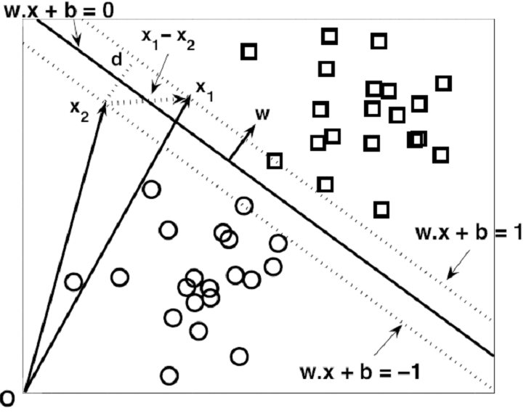
Slika 4.52 Linearni SVM
Na primer ako su tačke x_{a} i x_{b} na granici odluke onda za njih važi:
w*x_{a} + b = 0
w*x_{b} + b = 0
Ako se oduzme druga jednačina od prve dobija se:
w*(x_{a} - x_{b}) + b = 0
gde je x_{a} - x_{b} vektor paralelan granici odluke i usmeren od x_{a} ka x_{b}. Pošto je skalarni proizvod ovog i vektora w jednak 0, vektor w mora biti normalan na granicu odluke kao na slici 4.52.

Za svaki kvadrat x_{s} koji je lociran iznad granice odluke može se pokazati da važi:
w*x_{s} + b = k
gde je k > 0. Isto tako za svaki krug ispod granice odluke važi:
w*x_{s} + b = k’
gde je k’ < 0. Ako se označe kvadrati sa 1 klasom a krugove sa -1 klasom onda se svaka nova tačka z može klasifikovati na sledeći način:
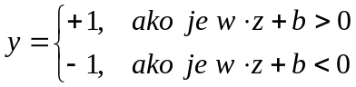
Granica odluke može se skaliranjem parametara w i b dovesti u takav oblik da za hiperravni b_{i1} i b_{i2} (hiperravni koje su paralelne granici odluke i kojima pripadaju tačke najbliže granici odluke) važi:
b_{i1} : w*x + b = 1
b_{i2} : w*x + b = -1
Margina granice odluke je rastojanje između ovih hiperravni. Može se pokazati da je to rastojanje:
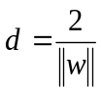
Obučavanje linearnog SVM sastoji se od izračunavanja vektora w i b tako da važi:
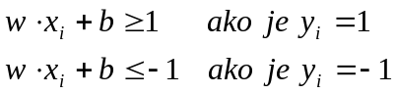
gde je i=1,...,N, a N je broj uzoraka u obučavajućem skupu.

Ovi uslovi znače da svi uzorci koji imaju klasu 1 moraju da se nalaze na ili iznad hiperravni w*x + b = 1, a svi uzorci koji imaju klasu -1 moraju da se nalaze na ili ispod hiperravni w*x + b = -1.

Pored ovih uslova potrebno je odrediti w i b tako da margina bude maksimalna. Ovaj problem se rešava metodom Lagranžovih množilaca. Upotrebom ove metode dobija se nova funkcija koja se minimizuje:
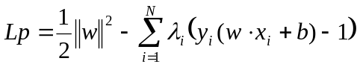
gde se parametri λ_{i} zovu Lagranžovi množioci.

Vektori x_{i} za koje važi y_{i}*(w*x_{i} + b) = 1 nazivaju se vektori potpore (support vectors). To su vektori koji se nalaze na hiperravnima b_{i1} i b_{i2} (hiperravni koje su paralelne granici odluke i kojima pripadaju tačke najbliže granici odluke).

Linearni SVM – neseparabilan slučaj

Linearno separabilni podaci su idealan slučaj. U realnosti postoje greške u podacima npr. pogrešno dodeljena klasa itd. Primer je slike 4.53.
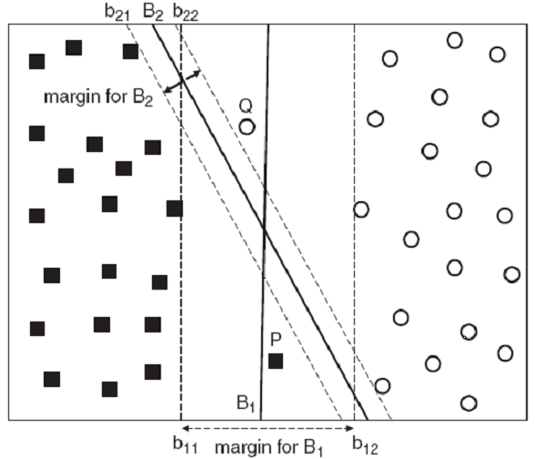
Slika 4.53 Neseparabilan slučaj za linearni SVM

U ovom slučaju postoje dva nova primera P i Q. Vidi se da hiperravan B₁ tj. SVM klasifikator ne bi dobro klasifikovao nove primere. Iako bi ravan B₂ tačno klasifikovala P i Q, to ne znači da je treba uzeti za klasifikator. Ne treba odustati od hiperravni za klasifikator jer B₁ ima veću marginu, a P i Q mogu samo biti šum (greške u podacima). Problem je u tome što uz prisustvo P i Q u obučavajućem skupu ne bi se mogao izračunati B₁ jer P i Q ne bi zadovolji uslove iz prethodnog odeljka. Zato je potrebno relaksirate te uslove. Tako se dobija granica odluke koja ima relaksiranu marginu (soft margin). Novi uslovi imaju sledeći oblik:
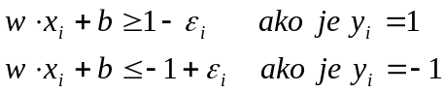
gde je ε_{i} > 0 i=1,...,N (broj uzoraka). Vrednosti ε_{i} zovu se promenljive relaksacije (slack variables) ili fiktivne promenljive – slika 4.54. Sada smo promenili uslove za obučavanje linearnog SVM. Ako funkcija ostane ista kao u prethodnom odeljku moguće je da će metod pronaći SVM sa jako velikim vrednostima ε_{i} tj. sa širokom marginom ali koji pogrešno klasifikuje veliki broj tačaka – slika 4.55. Da bi se taj problem rešio uvodi se parametar C koji će kažnjavati granice odluke sa velikim vrednostima ε_{i}.

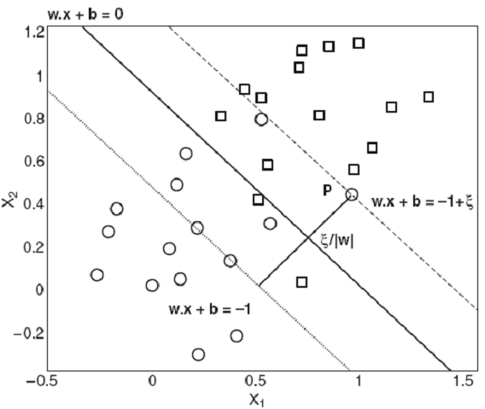
Slika 4.54 SVM sa relaksiranom marginom

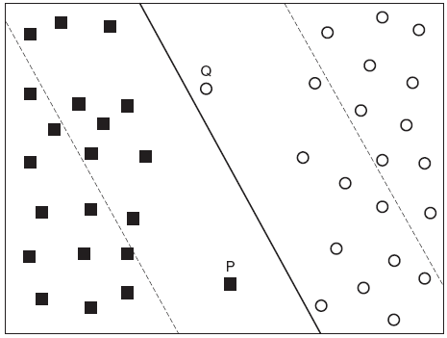
Slika 4.55 SVM sa velikim vrednostima ε_{i}

Nelinearni SVM

Prethodno opisani SVM klasifikatori formiraju linearnu granicu odluke između dve klase. Postoje i SVM klasifikatori sa nelinearnom granicom odluke. Kao primer, predpostavlja se da je dat obučavajući skup u kome su dve klase razdvojene nelinearnom granicom. SVM klasifikator za ovaj skup formira se tako što se transformišu tačke iz obučavajućeg skupa u prostor u kome će te tačke biti linearno separabilne. U tom novom prostoru pronalazimo linearni SVM pomoću postupka koji je već objašnjen. Slika 4.56 prikazuje dat prostor i prostor dobijen trasformacijom.

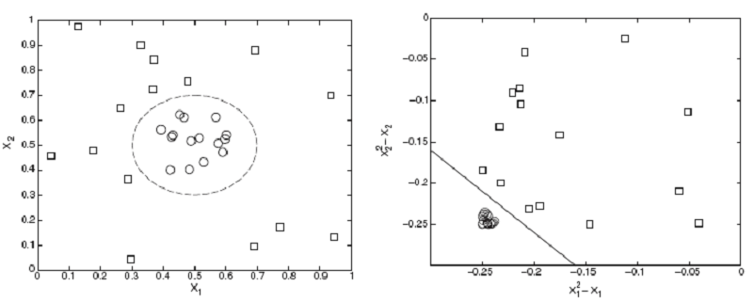
Slika 4.56 Granice odluke u datom prostoru i u prostoru dobijenom trasformacijom

Funkcija koja služi za transformaciju označava se sa Φ(x). Prilikom implementacije nelinearnih SVM dolazi do više problema. Kako formirati Φ(x) se sigurnošću da će tačke u novom prostoru biti linearno separabilne? Takođe ako je novi prostor jako velike dimenzionalnosti izračunavanje skalarnog proizvoda Φ(x_{i})*Φ(x_{j}) je vremenski i računski veoma zahtevno.

Navedeni problemi rešavaju se upotrebom funkcija jezgara K (kernel function). Nije potrebno eksplicitno poznavanje funkcije Φ(x) već samo znanje koliko je skalarni proizvod Φ(x_{i})*Φ(x_{j}) za sve tačke iz originalnog prostora (obučavajućeg skupa). Znači ako se može nekako izraziti skalarni proizvod kao funkcija skalarnog proizvoda x_{i}*x_{j} ne mora se znati funkcija Φ(x). Funkcije koje daju vezu između skalarnog proizvoda x_{i} *x_{j} i Φ(x_{i})*Φ(x_{j}) su funkcija jezgara. Za funkciju jezgara K važi:
K(x_{i}, x_{j})= Φ(x_{i})*Φ(x_{j})
Neke od često korišćenih funkcija jezgra su polinomijalne K(x,y)=(x*y)^{d} i K(x,y)=(x*y + 1)^{d}.

Primena i proučavanje rezultata metode mašine potpornog učenja
Za proces klasifikacije primenom metode mašine potpornog učenja se koristi operator SVC iz biblioteke sklearn.svm. Ovaj operator implementira metodu mašine potpornog učenja i kao rezultat daje izgenerisan model.

Proces primene metode mašine potpornog učenja se sastoji od obrade podataka pre samog obučavanja modela. Ovaj korak je isti kao i za metodu stabla odlučivanja tako da neće biti opisan ovde. Dodatno se korsiti StandardScaler iz biblioteke sklearn.preprocessing za dodatnu obradu skupa podataka pre samog kreiranja modela.

Na osnovu slike 4.57 može se zaključiti da je mera profita:
196*1962 + 77*(-5232) + 12*(-1962) + 15*0 = -41856.

Zatim se mogu izračunati sledeće vrednosti:
- tačnost = (196+15)/300 = 0.7033= 70,33%
- preciznost (false) = 15/(15+12) = 0,5556= 55,56%
- preciznost (true) = 196/(196+77) = 0,7179 = 71,79%
- odziv (false) =15/(15+77) = 0,1630= 16,30%
- odziv (true) = 196/(196+12) = 0,9423= 94,23%

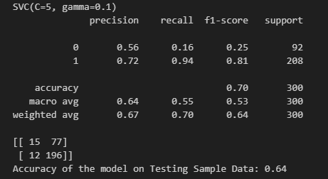
Slika 4.57 Performanse modela metode mašine potpornog učenja

Kao mogući način poboljšanja performansi modela izvršava se operator GridSearchCV kome se prosleđuje model, i niz mogućih parametara. Ovaj operator se koristi za pronalaženje optimalnih vrednosti parametara koji daju najbolje rezultate.

Performanse modela klasifikacije primenom metode mašine potpornog učenja sa najboljom parametrima prikazane su na slici 4.58.

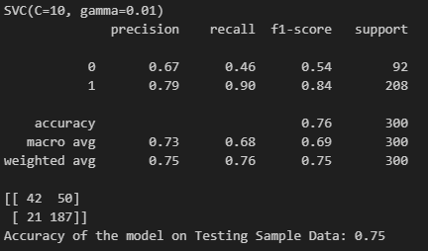
Slika 4.58 Performanse modela metode mašine potpornog učenja

Zaključuje se da nakon primene selekcije osobina mera profita iznosi:
187*1962 + 50*(-5232) + 21*(-1962) + 42*0 = 54282

Na osnovu rezultata prikazanih na slici 4.88 mogu se izračunati vrednosti za:
- tačnost = (187+42)/300 = 0.7466= 75%
- preciznost (false) = 42/(42+21) = 0,6667= 66,67%
- preciznost (true) = 187/(187+50) = 0,7890 = 78,9%
- odziv (false) =42/(42+50) = 0.4565 = 45,65%
- odziv (true) = 187/(187+21) = 0,8990= 89,9%

Dakle, nakon primene optimalnih parametara tačnost je porasla za 5%, odziv za false kao i preciznost i za true i za false su povećani a odziv za true se smanjio.

Evaluacija

Zadatak ovog seminarskog rada jeste da reši problem dodele rejtinga klijentima banke. U prvoj fazi definasana je matrica troškova za ovaj problem - tabela 2.1. Na osnovu prirode problema izvodi se zaključak da postoje dva osnovna modela kao moguća rešenja:
- Odobriti zahtev svim klijentima
- Ne odobriti zahtev nijednom klijentu.
Potrebno je postaviti ova dva modela u kontekst troškova i profita i uzeti onaj koji je bolji kao model sa polaznim performansama.

Da bi se izračunale polazne performanse koristi se test skup na osnovu koga se računaju ukupne cene za prethodna dva modela. U ovom slučaju skup sadrži:
- 180 klijenta kojima je rejting dobar i
- 70 klijenata kojima je rejting loš.

Na osonovu prethodnog i matrice troška formiramo tabelu matrice troška - tabela 4.13.

Model | TN | TP | FN | FP | Ukupna cena
Ne odobriti nikome | 70 |  | 180 |  | -358560 dM  (-1434,24 DM po klijentu)
Odobriti svima |  | 180 |  | 70 | -65400 DM  (-261,6 DM po klijentu)
Tabela 4.13 Tabela troškova

Na osnovu tabele 4.13 vidi se da je bolji model "odobriti kredit svima" jer takav model obezbeđuje manji gubitak od 261,6DM po klijentu. Znači pri formiranju modela cilj je da se premaše performanse od 261,6DM gubitka po klijentu.

Pri evaluaciji modela stabla odlučivanja, uz pomoć funkcije accuracy_score iz biblioteke sklearn.metrics,dobijaju se performanse prikazane na slici 4.59:

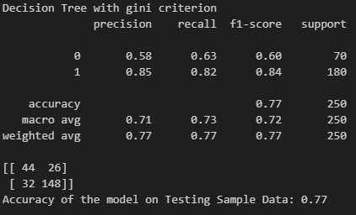
Slika 4.59 Rezultati evaluacije modela stabla odlučivanja

Sa slike 4.59 dovodi se do zaključka da je profit:
148*1962+26*(-5232)+32*(1962)+44*0=91560DM što dovodi do cifre od 366,24DM zarade po klijentu. Kako je ova vrednost veća od zarade definisane osnovnim modelom, može se reći da je model stabla odlučivanja bolji od početnog modela.

Za true kategoriju preciznost iznosi 85% a odziv 82%. Dakle performanse modela se mogu smatrati za dobre jer su vrednosti preciznosti i odziva za kategoriju koja je od interesa visoke.

U osnovu na performanse onsovnog modela, model k-najbližih suseda daje bolje performanse odnosno veći profit i to u iznosu od 3,99DM po klijentu –slika 4.60. Međutim, iako je bolji od početnog modela ovaj model daje lošije performanse u odnosu na model stabla odlučivanja.

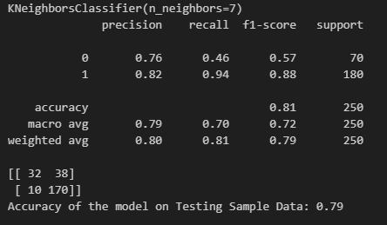
Slika 4.60 Performanse modela k-najbližih suseda

Sa slike 4.60 vidimo da je profit:
170*1962+38*(-5232)+10*(-1962)=115104DM što iznosi 460,42DM po klijentu.

Za true kategoriju preciznost iznosi 82% a odziv 94%. Dakle, iako je tačnost celog klasifikatora velika 79% performanse modela se mogu smatrati za dobre jer su vrednosti preciznosti i odziva za kategoriju koja je od interesa visoke.

Za Bayes-ov model rezultati su prikazani na slici 4.61 dala je sledeći rezultat za profit:
136*1926+24*(-5232)+44*(-1962)+46*0=50040DM što tačno iznosi profit od 200,16DM.

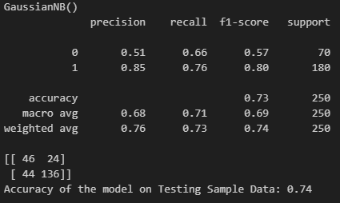
Slika 4.61 Performanse Bayes-ovog modela

Za true kategoriju preciznost iznosi 85% a odziv 76%. Dakle, iako je tačnost celog klasifikatora velika 74% performanse modela se mogu smatrati za dobre jer su vrednosti preciznosti i odziva za kategoriju koja je od interesa visoke. U odnosu na performanse osnovnog modela, model naivnog Bayes-a daje bolje performanse odnosno veći profit po klijentu.

Konačno pocesom evaluacije modela formiranog pomoću SVM metode dolazi se do sledećih rezultata prikazanih na slici 4.62:

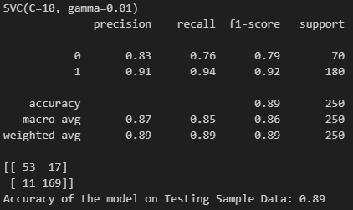
Slika 4.62 Performanse SVM modela

Kako se može videti sa slike 4.62 profit koji se može izračunati naspram podataka je sledeći:
169*1962+17*(-5232)+11*(-1962)+53*0=221052DM što iznosi 884.21DM po klijentu.

Za true kategoriju preciznost iznosi 91% a odziv 94%. Dakle, performanse modela se mogu smatrati za dobre jer su vrednosti preciznosti i odziva za kategoriju koja je od interesa visoke. U odnosu na performanse osnovnog modela, SVM model daje bolje performanse odnosno veći profit po klijentu.

ZAKLJUČAK

U ovom radu dat je prikaz rešenja problema odobravanja zahteva za kredit banke u Nemačkoj. Cilj je odobriti zahtev onim klijentima koji će najverovatnije uspešno vratiti novac koji su zahtevali a to dalje implicira povećanje profita banke. Najpre je izvršeno istraživanje dostupnih podataka na osnovu kojih je kasnije izvršeno formiranje modela a čiji zadatak je da sa što većim procentom uspeha određuju pogodne klijente kojima treba odobriti zahtev za kredit.

Za istraživanje podataka je iskorišćen postupak eksplorativne analiza. Kao rezultat ove analize izvučeni su zaključci da klijentima koji su stariji i koji imaju račun u banci manje od 30 meseci, a koji potražuju kredit na manji iznos novca u većini slučaja bude odobren kredit. Što dovodi do logičnog zaključka da klijentima koji su stariji i potražuju kredit na manje iznose bude u više slučaja odobren nego klijentima koji pripadaju mlađoj starosnoj grupi i koji potražuju kredite na veće iznose od 7500DM.

Za formiranje modela korišćene su metode klasifikacije: stablo odlučivanja, Bayes-ova, k-najbližih suseda i mašine potpornog vektora. Iako su svi modeli dali pozitivne rezultate - postoji zarada, najbolje rezultate je dala Metoda mašina potpornog vektora (884.12DM) po aplikantu. Metoda k-najbližih suseda takođe je dala sasvim zadovoljavajuće rezultate sa profitom od 460,42DM po aplikantu.

LITERATURA

[1] “Metode istraživanja podataka u proceni rizika u bankarstvu”, http://elibrary.matf.bg.ac.rs/bitstream/handle/123456789/1889/Metode%20Istr.pdf?sequence=1
[2] http://www.informatika.ftn.ns.ac.yu/SIAP/

